**TRƯỜNG ĐẠI HỌC AN GIANG**

**KHOA CÔNG NGHỆ THÔNG TIN**

**BÁO CÁO MÔN HỌC**

**PHÁT TRIỂN PHẦN MỀM MÃ NGUỒN MỞ**

**NGUYỄN NHƠN HÒA – DTH185277**

**NGUYỄN MINH THẢO – DTH185380**

**NGÔ HỮU NHÂN – DTH185338**

**PHẠM HỒNG THÁI – DTH 185384**

**TRẦN THỊ THÚY VY – DTH 185465**

**AN GIANG, THÁNG 5 NĂM 202****2**

Mục lục

BUỔI 2: BÀI TẬP LẬP TRÌNH SHELL 1

SCRIPT CƠ BẢN 1

1. Viết script nhập vào 2 số (dạng đối số dòng lệnh) và tính tổng 1

2. Viết script thực hiện các phép toán cơ bản (+, -, x, /) được nhập từ dòng lệnh Ví dụ thực thi: ./vd.sh 21 / 3 -> 7 1

3. Viết script tìm số lớn nhất trong 3 số được nhập từ dòng lệnh 2

4. IN bảng nhân của một số nhập vào n (in bảng cửu chương) 3

5. Tính tong: S= 1-2+3-4+5…n. Ví dụ thực thi: ./vd.sh 5 ->7 4

6. Viết script tính tổng các ký số của một số được nhập vào: 5

7. Tính giai thừa của một số 6

8. Viết script để in ra 7

9. Tạo menu tương tác với người dùng: 8

10. Tìm số lớn nhất trong dãy số bất kỳ truyền vào từ dòng lệnh (dùng hàm max/min 2 số để tìm max/min dãy số bất kỳ) 10

11. In ra các số nguyên tố trong dãy số bất kỳ truyền vào từ dòng lệnh (dùng hàm) 11

12. Nhập vào 1 mảng và sắp xếp mảng tăng dần. 12

13. Nhập 1 mảng n số nguyên (nhập từ bàn phím). In mảng ngược 14

14. In ra các phần tử chẵn lẻ, Tính tổng các phần tử trong mảng. (dùng hàm tổng 2 số). 15

15. Viết hàm tìm ước chung lớn nhất 2 số, sau đó dùng hàm vừa viết tìm UCLN 1 mảng. 17

16. Kiểm tra mảng tăng, giảm, đối xứng. 19

17. Nhập vào 1 mảng bất kỳ. Xóa các phần tử lẻ trong mảng, Sau đó in mảng còn lại ra 21

18. Viết script in ra chuỗi theo thứ tự ngược (vd: 123 -> 321). 22

19. Nhập vào một chuỗi, đếm số từ, sau đó in mỗi từ trên 1 dòng. 23

20. Kiểm tra 1 chuỗi là đối xứng hay không. 24

21. Nhập vào họ tên một người, trích tên ra và chuyển thành chữ hoa tên. 25

22. Nhập vào 1 chuỗi, sau đó đếm số lần xuất hiện chuỗi con “*123” trong chuỗi đó. 26

23. Viêt́ chương trình đổi 1 sô ́từ hê ̣ thập phân 10 (Dec) sang hê ̣ 2 (Bin), 8 (Oct), 16 (Hex). Tham số và đối số truyền từ dòng lệnh: 27

BUỔI 2: SCRIPT VỀ QUẢN LÝ TẬP TIN 30

24. Nhập vào một file, hiện thị các quyền của nhóm owner (hoặc group, hoặc other) của file đó. Ex ./check.sh vd.txt => vd.txt: rw- 30

25. Nhập vào một file, hiện thị ngày tháng (không có giờ phút) tạo lập file. 30

26. Viết script tạo n thư mục có tên (tiền tố) là chuỗi s. Sau đó di chuyển các thư mục số chẵn vào thư mục số lẻ 31

27. Viết script để xác định đường dẫn một tập tin và xác định có tồn tại hay không 32

28. Viết chương trình với tham số đầu vào là tên 1 thư mục, - sau đó in ra các file trong thư mục có kích thước >=500KB 33

29. Viết chương trình với tham số đầu vào là tên 1 file văn bản, sau đó: 34

30. Viết script để hiển thị nội dung trong phạm vi những dòng xác định ( vd ./q13 5 5 file - hiển thị dòng 5-10 của file) 35

31. Chương trình đếm số dòng/từ của một tập tin 36

32. Chương trình tìm dòng có độ dài lớn nhất trong một tập tin 37

33. Chương trình tìm một xâu bất kỳ trong một tập tin 37

34. Viết 1 chương trình Shell chỉnh sửa văn bản sao cho nếu trên 1 dòng mà có nhiều hơn 2 khoảng trắng liền nhau thì được thay thế bằng 1 khoảng trắng 38

35. Viết chương trình Shell liệt kê các tham số truyền vào chương trình theo từng dòng với cú pháp: “day la tham so thu N va co ten la NNNN” bằng các cách sau: 39

36. Viết script in các user thuộc nhóm X (giả sử nhóm X có trong hệ thống) theo thứ tự abc. 39

37. Đổi các file có phần mở rộng là .txt thành .doc 41

38. Xóa các file có kích thước <=10KB 42

39. Kiểm tra trong thư mục hiện tại có thư mục SYS không? Nếu không thì tạo ra, sau đó sao chép tất cả các file có tháng tạo lập là 7 vào thư mục SYS 43

40. Nhập vào một tên file text, sau đó chèn một dòng trống vào sau các dòng chẵn của file 44

BUỔI 3: LẬP TRÌNH C TRÊN LINUX 45

Bài 2 45

Bài 3 46

Bài 4 47

Bài 5 48

BÀI TẬP BUỔI 4: LẬP TRÌNH PYTHON 51

1. Hello.py 51

2. class.py 51

3. Dong.py 51

4. for.py 52

5. Ham.py 52

6. Ham2.py 52

7. Ham3.py 53

8. Khoi.py 53

9. ptbac1.py 54

10. Suite.py 54

11. tinh1.py 55

12. tinh2.py 55

13. tinh3.py 55

14. tinh4.py 56

15. while.py 56

16. filecsv.py 57

17. GenerateSQL.py 59

# BUỔI 2: BÀI TẬP LẬP TRÌNH SHELL

# SCRIPT CƠ BẢN

## 1. Viết script nhập vào 2 số (dạng đối số dòng lệnh) và tính tổng

**-** Mở Terminal soạn lệnh tạo file bài 01: editor bai01.sh

- Viêt chương trình:

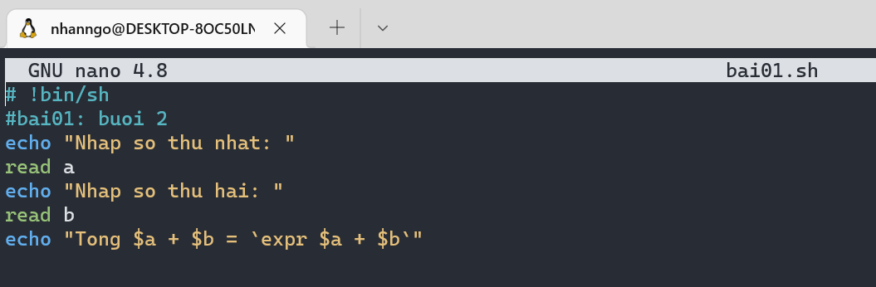

- Chạy các lệnh để chạy chương trình:

+ chmod +x bai01.sh

+ ./bai01.sh

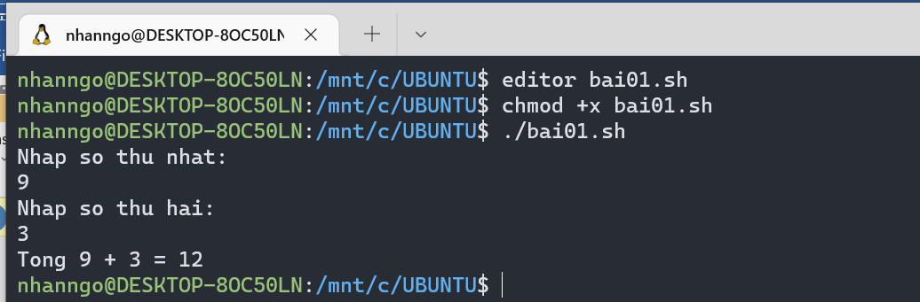

## 2. Viết script thực hiện các phép toán cơ bản (+, -, x, /) được nhập từ dòng lệnh Ví dụ thực thi: ./vd.sh 21 / 3 -> 7

**-** Mở Terminal soạn lệnh tạo file bài 02: editor bai02.sh

- Viêt chương trình:

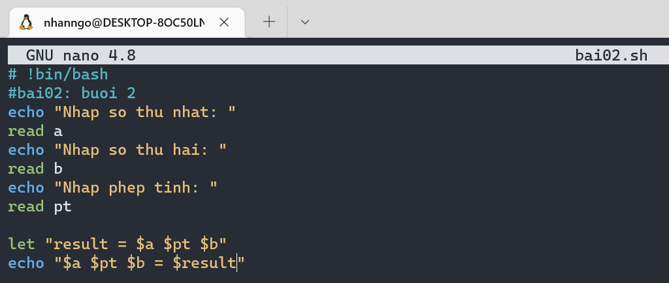

- Chạy các lệnh để chạy chương trình:

+ chmod +x bai02.sh

+ ./bai02.sh

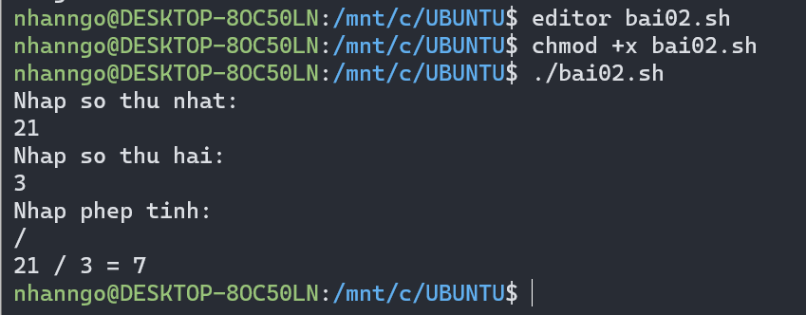

## 3. Viết script tìm số lớn nhất trong 3 số được nhập từ dòng lệnh

**-** Mở Terminal soạn lệnh tạo file bài 03: editor bai03.sh

- Viêt chương trình:

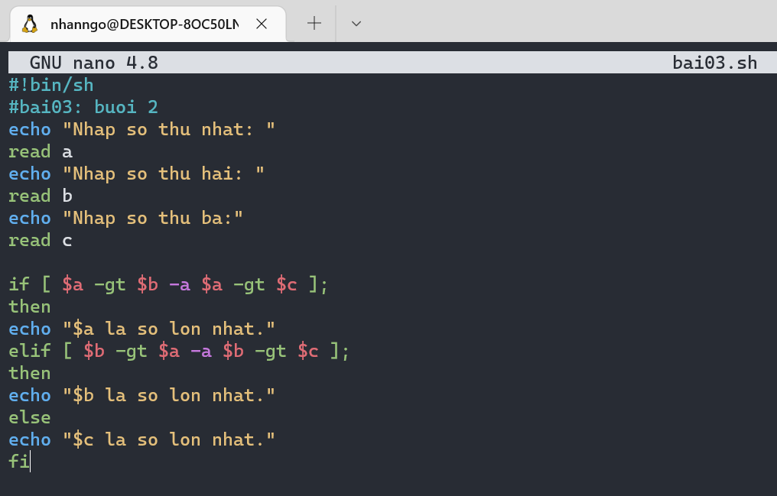

- Chạy các lệnh để chạy chương trình:

+ chmod +x bai03.sh

+ ./bai03.sh

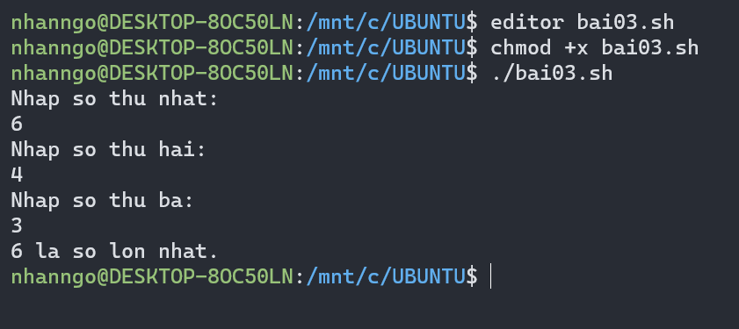

## 4. IN bảng nhân của một số nhập vào n (in bảng cửu chương)

**-** Mở Terminal soạn lệnh tạo file bài 04: editor bai04.sh

- Viêt chương trình:

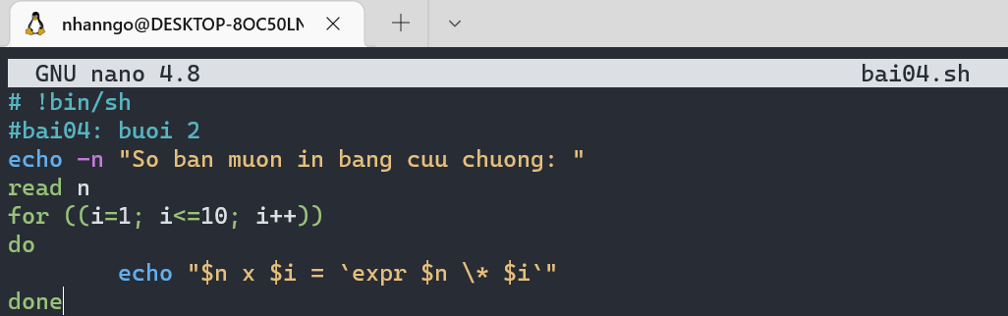

- Chạy các lệnh để chạy chương trình:

+ chmod +x bai04.sh

+ ./bai04.sh

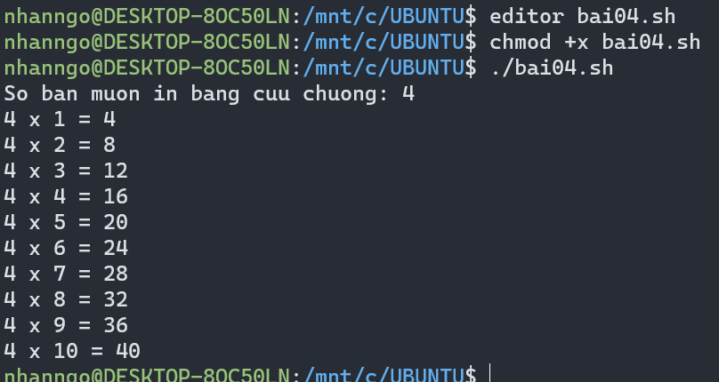

## 5. Tính tong: S= 1-2+3-4+5…n. Ví dụ thực thi: ./vd.sh 5 ->7

**-** Mở Terminal soạn lệnh tạo file bài 05: editor bai05.sh

- Viêt chương trình:

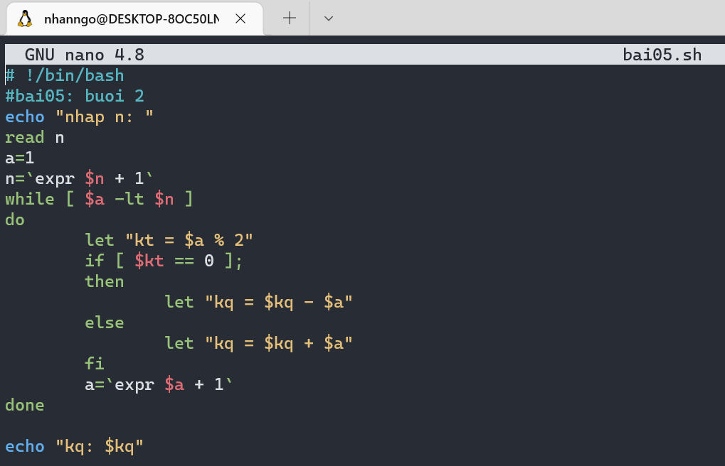

- Chạy các lệnh để chạy chương trình:

+ chmod +x bai05.sh

+ ./bai05.sh

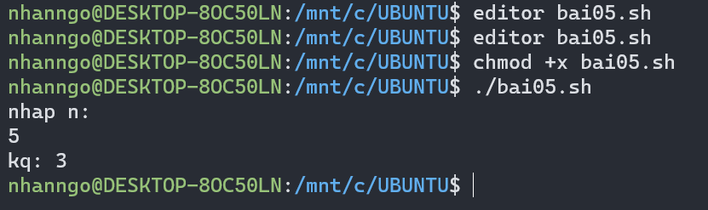

## 6. Viết script tính tổng các ký số của một số được nhập vào:

**vd: tinh 1234 -> 10**

**-** Mở Terminal soạn lệnh tạo file bài 06: editor bai06.sh

- Viêt chương trình:

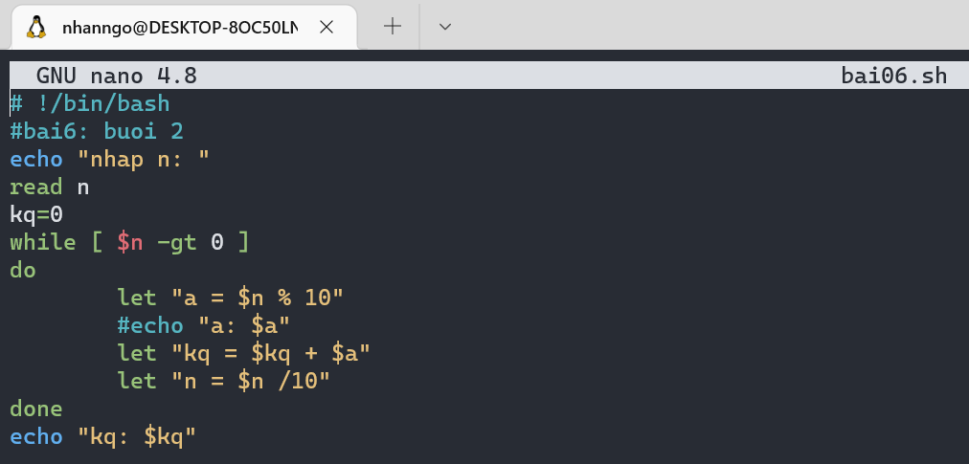

- Chạy các lệnh để chạy chương trình:

+ chmod +x bai06.sh

+ ./bai06.sh

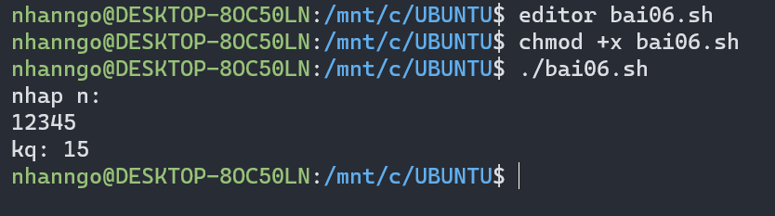

## 7. Tính giai thừa của một số

**-** Mở Terminal soạn lệnh tạo file bài 07: editor bai07.sh

- Viêt chương trình:

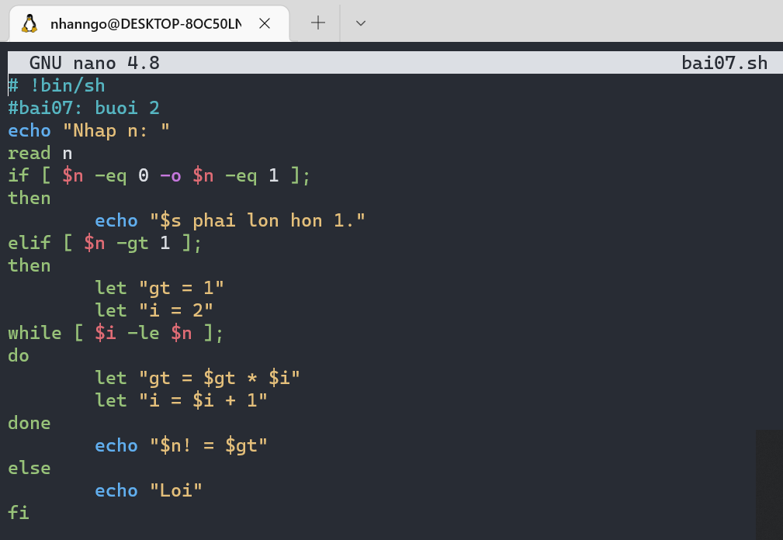

- Chạy các lệnh để chạy chương trình:

+ chmod +x bai07.sh

+ ./bai07.sh

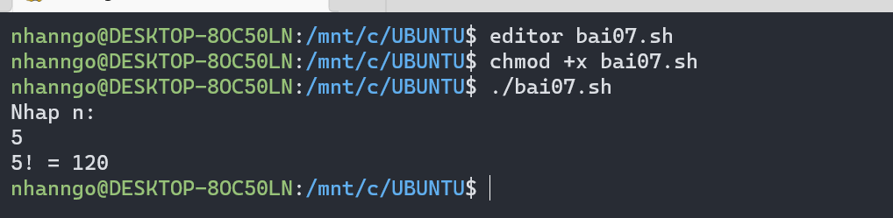

## 8. Viết script để in ra

**1.  2. 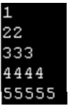3. 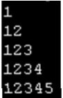.**

**-** Mở Terminal soạn lệnh tạo file bài 08: editor bai08.sh

- Viêt chương trình:

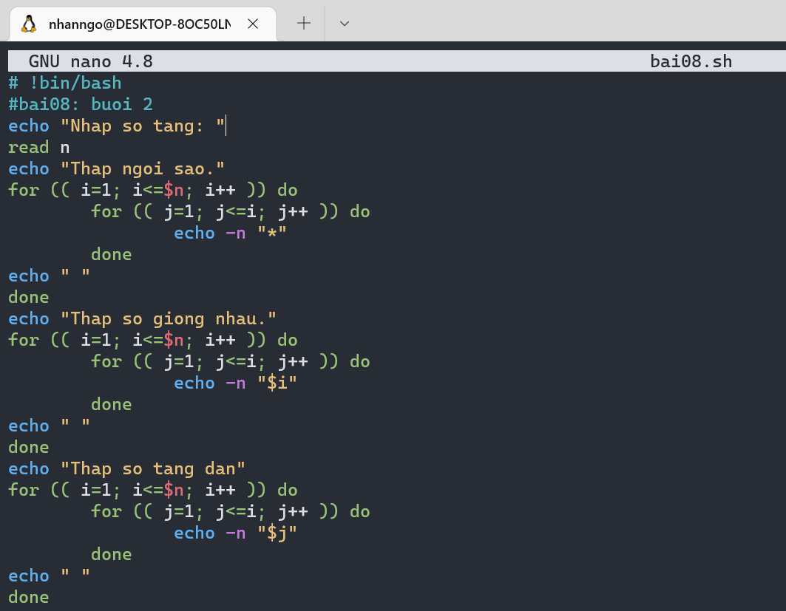

- Chạy các lệnh để chạy chương trình:

+ chmod +x bai08.sh

+ ./bai08.sh

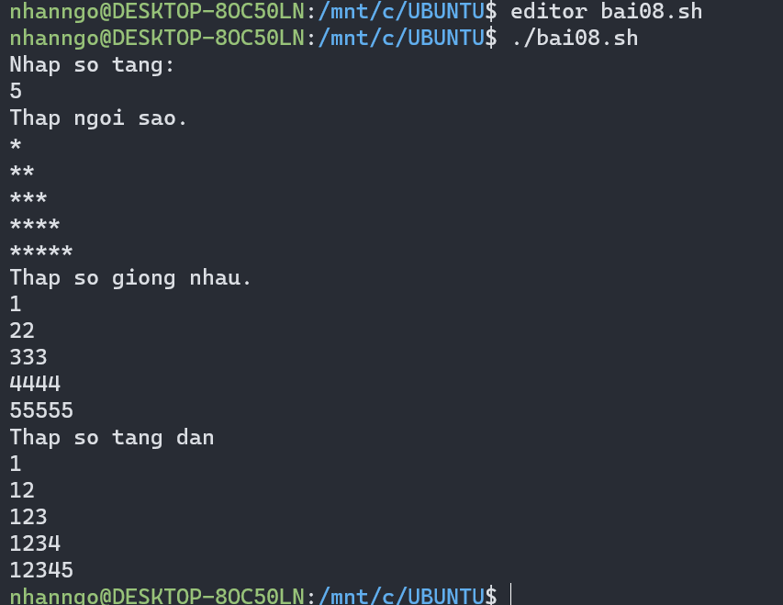

## 9. Tạo menu tương tác với người dùng:

**--------------------------------------- Main Menu --------------------------------------- [1] Show today date/time**

**[2] Show all files in current directory**

**[3] Show users**

**[4] Show calendar**

**[5] Exit/Stop (Hiển thị ngày giờ, thư mục hiện hành người dùng và lịch)**

**-** Mở Terminal soạn lệnh tạo file bài 09: editor bai09.sh

- Viêt chương trình:

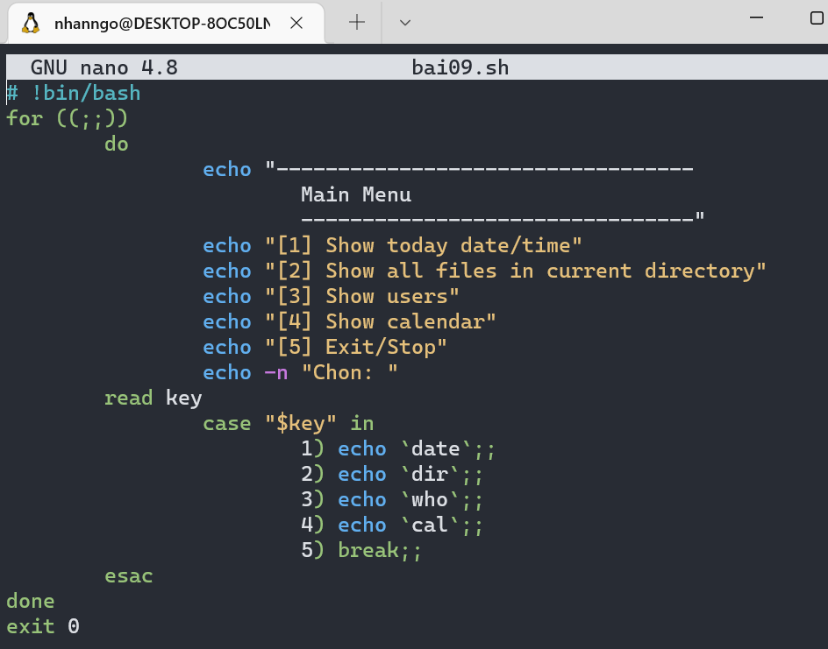

- Chạy các lệnh để chạy chương trình:

+ chmod +x bai09.sh

+ ./bai09.sh

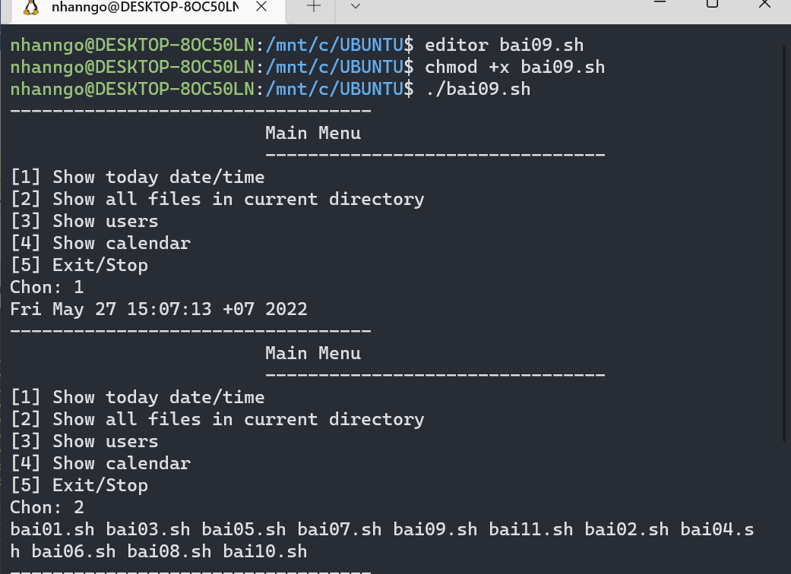

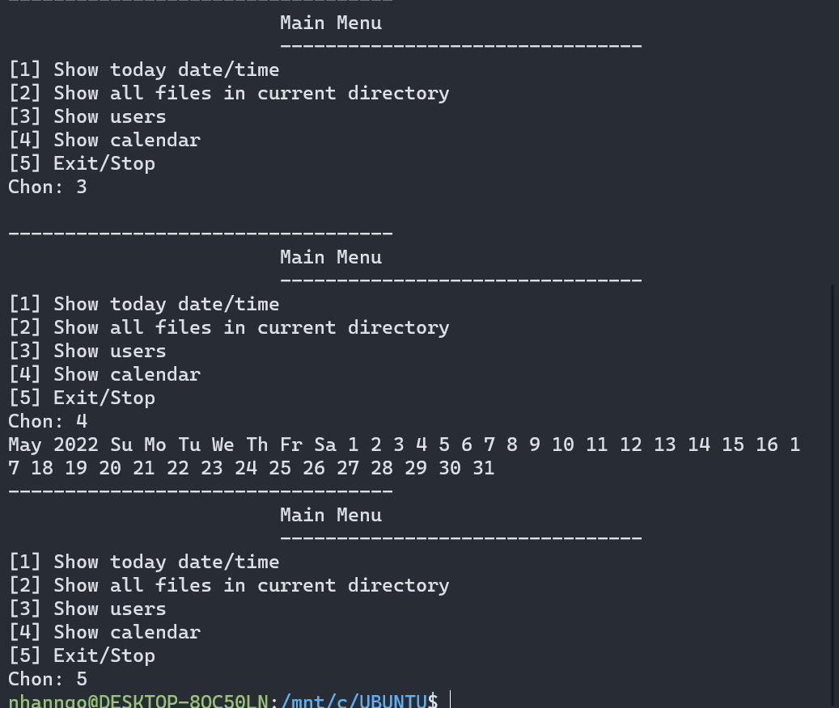

## 10. Tìm số lớn nhất trong dãy số bất kỳ truyền vào từ dòng lệnh (dùng hàm max/min 2 số để tìm max/min dãy số bất kỳ)

**-** Mở Terminal soạn lệnh tạo file bài 10: editor bai10.sh

- Viêt chương trình:

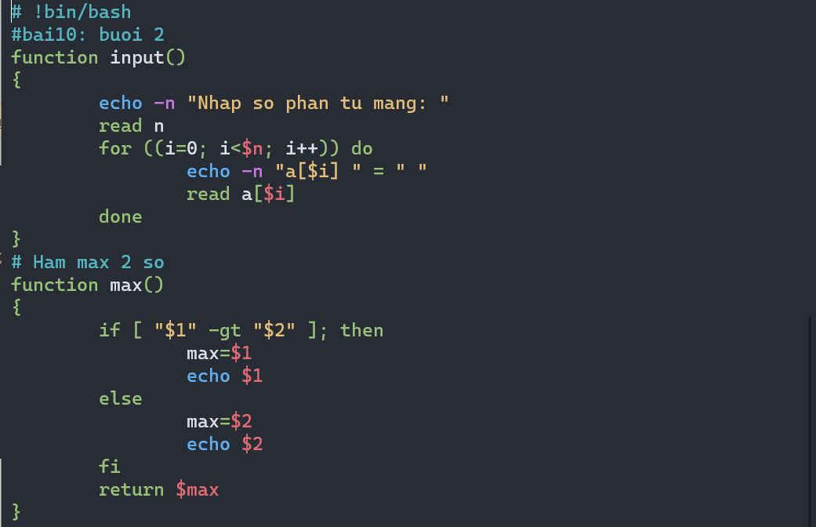

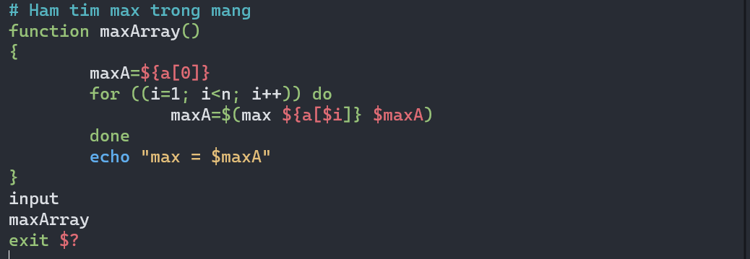

- Chạy các lệnh để chạy chương trình:

+ chmod +x bai10.sh

+ ./bai10.sh

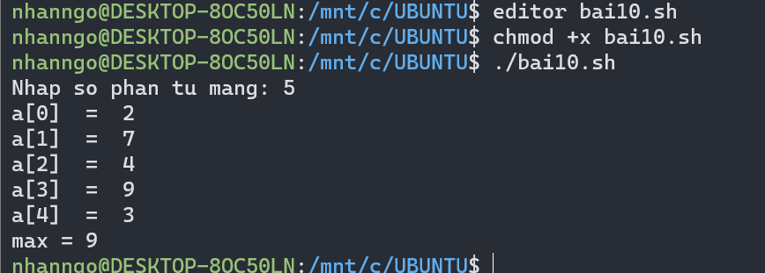

## 11. In ra các số nguyên tố trong dãy số bất kỳ truyền vào từ dòng lệnh (dùng hàm)

**-** Mở Terminal soạn lệnh tạo file bài 11: editor bai11.sh

- Viêt chương trình:

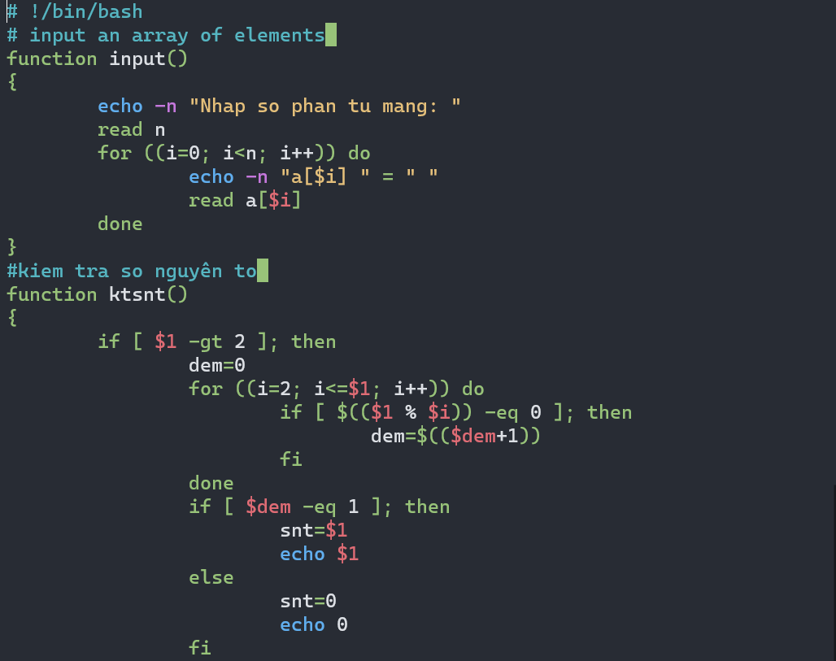

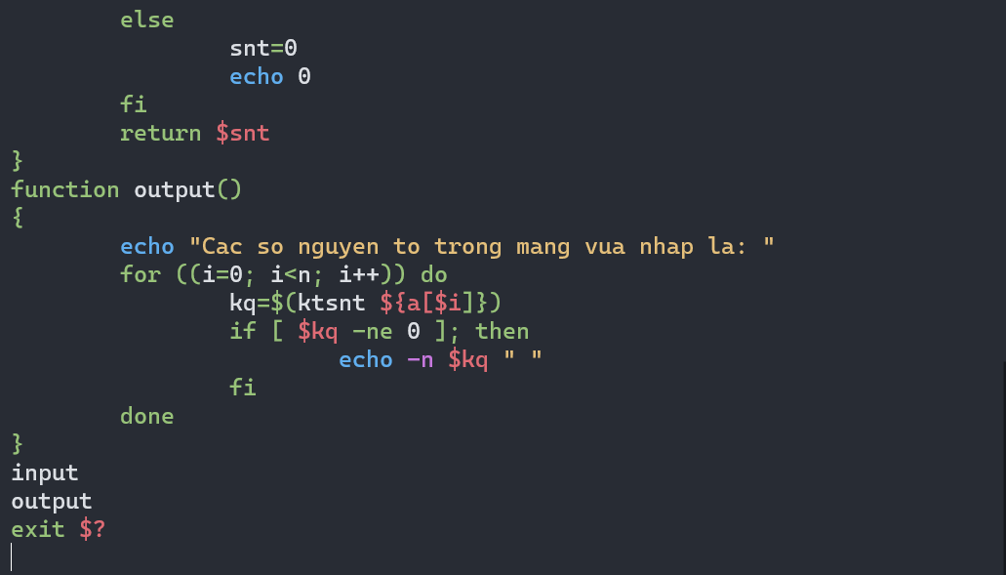

- Chạy các lệnh để chạy chương trình:

+ chmod +x bai11.sh

+ ./bai.sh

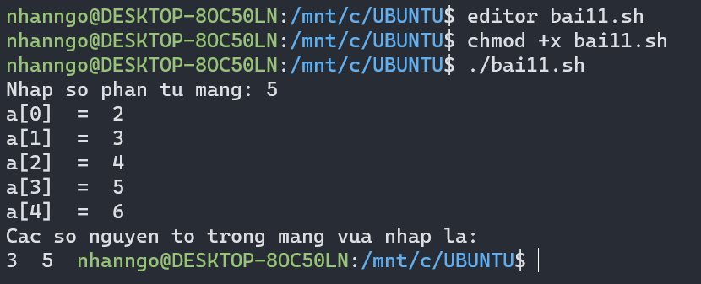

## 12. Nhập vào 1 mảng và sắp xếp mảng tăng dần.

**-** Mở Terminal soạn lệnh tạo file bài 12: editor bai12.sh

- Viêt chương trình:

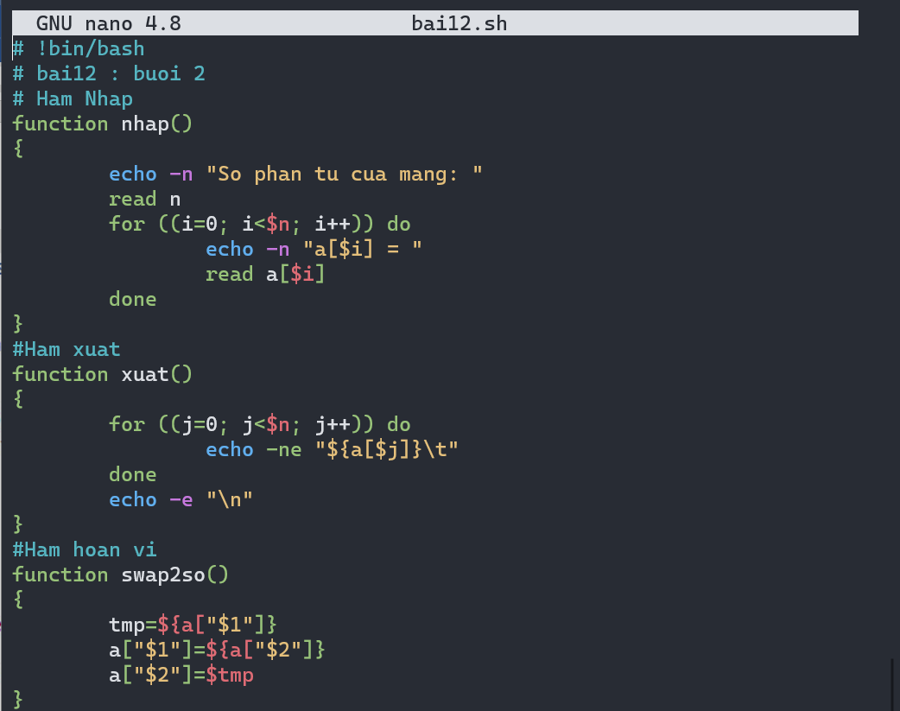

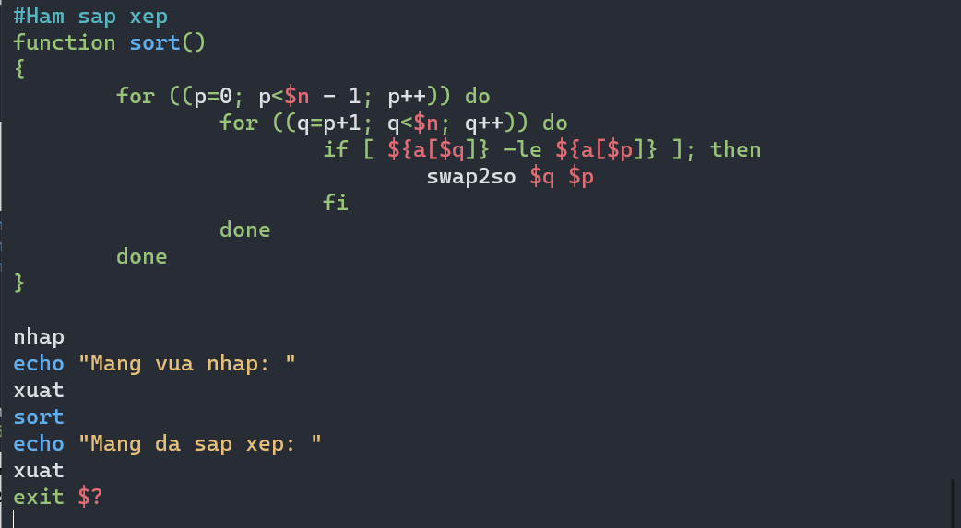

- Chạy các lệnh để chạy chương trình:

+ chmod +x bai12.sh

+ ./bai12.sh

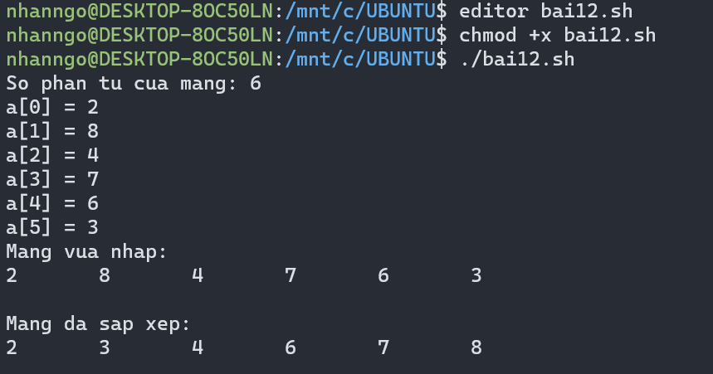

## 13. Nhập 1 mảng n số nguyên (nhập từ bàn phím). In mảng ngược

**-** Mở Terminal soạn lệnh tạo file bài 13: editor bai13.sh

- Viêt chương trình:

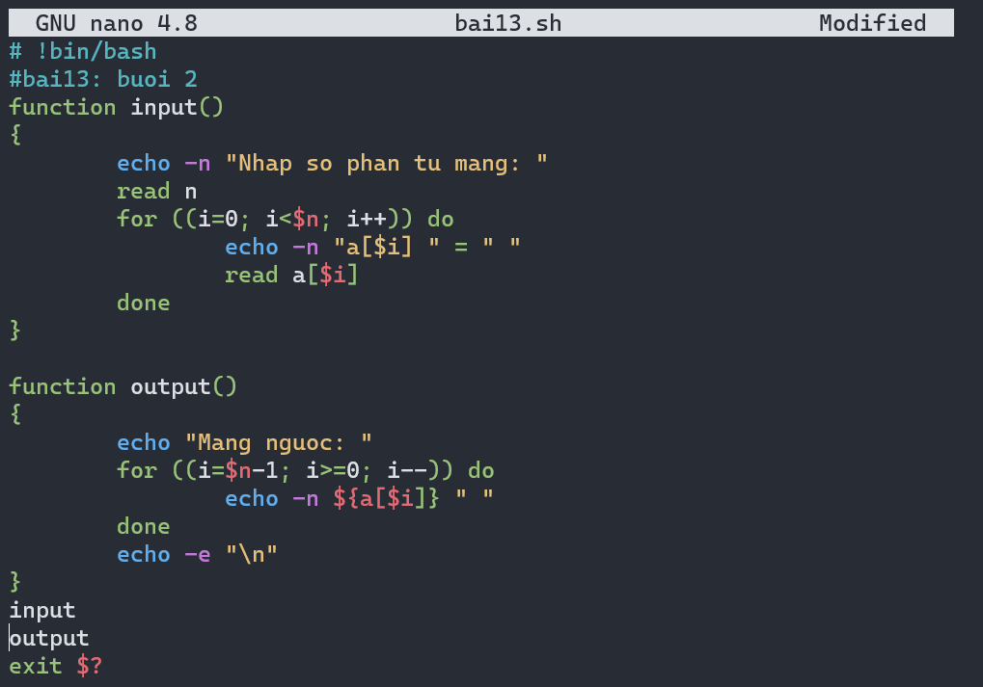

- Chạy các lệnh để chạy chương trình:

+ chmod +x bai13.sh

+ ./bai13.sh

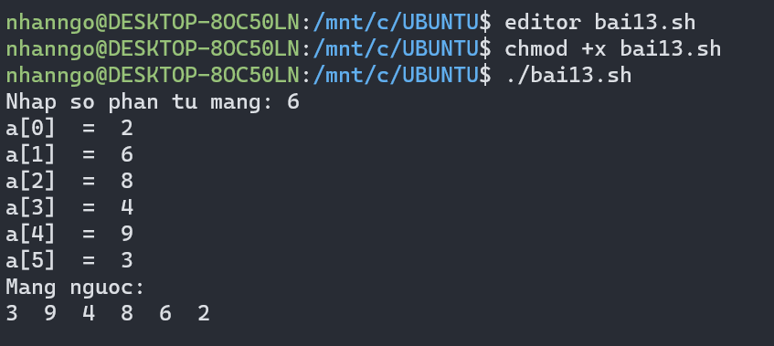

## 14. In ra các phần tử chẵn lẻ, Tính tổng các phần tử trong mảng. (dùng hàm tổng 2 số).

**-** Mở Terminal soạn lệnh tạo file bài 14: editor bai14.sh

- Viêt chương trình:

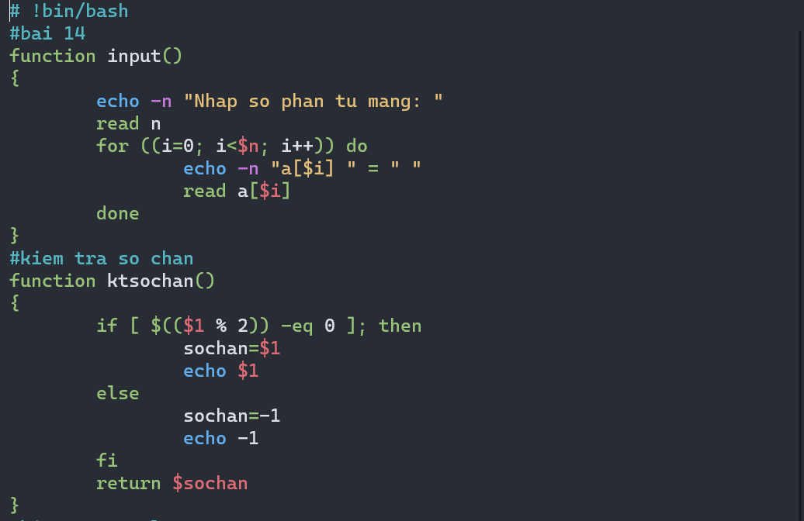

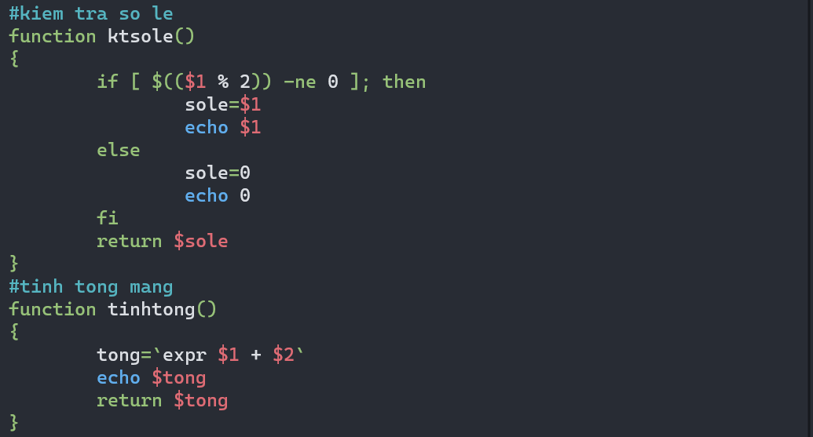

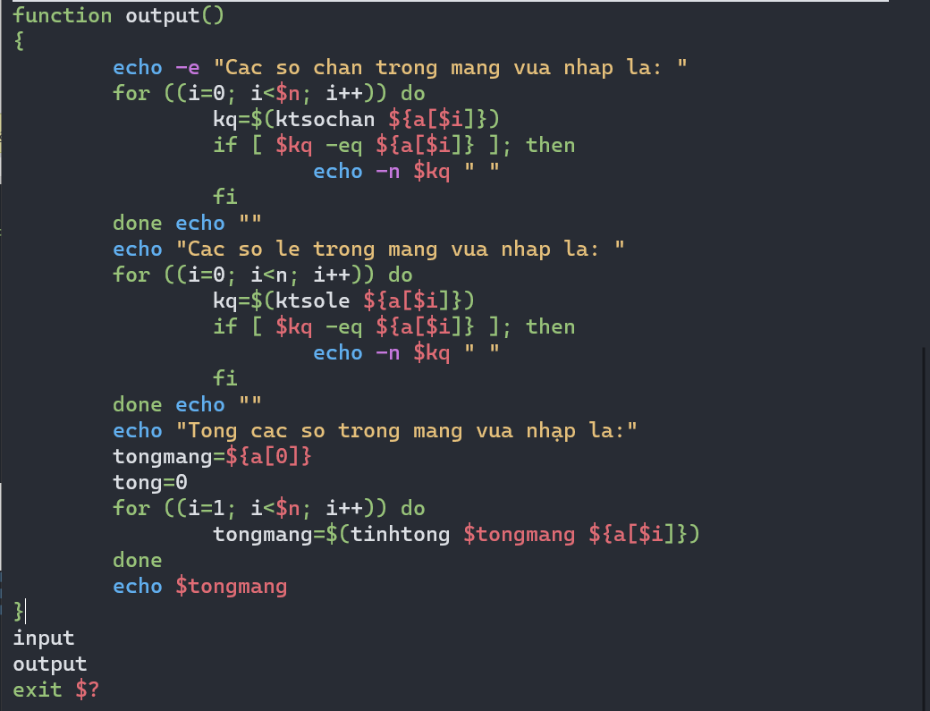

- Chạy các lệnh để chạy chương trình:

+ chmod +x bai14.sh

+ ./bai14.sh

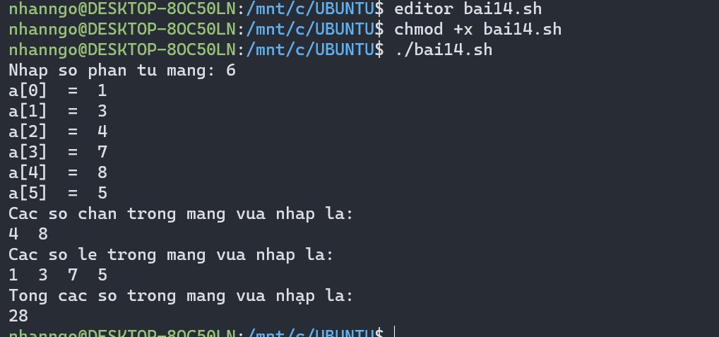

## 15. Viết hàm tìm ước chung lớn nhất 2 số, sau đó dùng hàm vừa viết tìm UCLN 1 mảng.

**-** Mở Terminal soạn lệnh tạo file bài 15: editor bai15.sh

- Viêt chương trình:

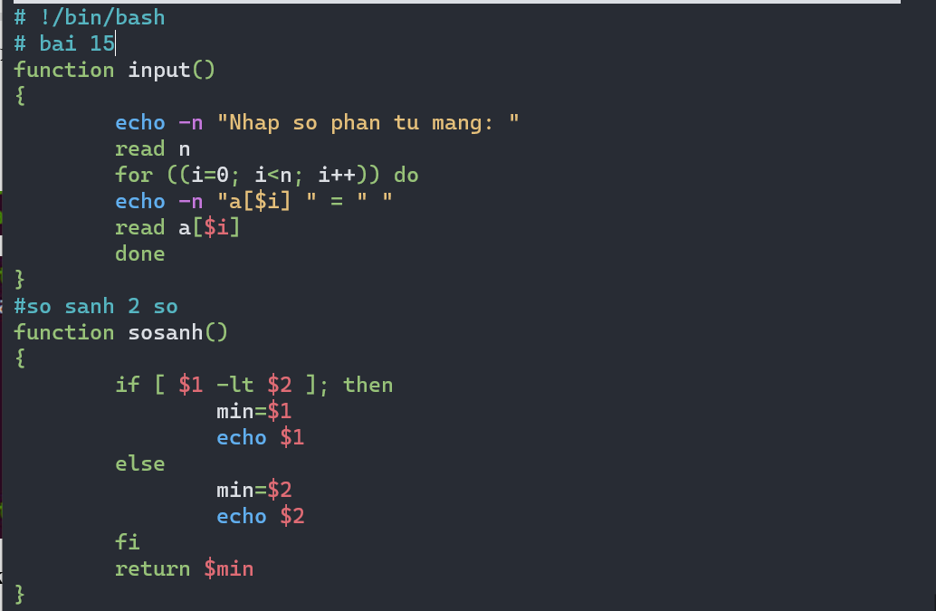

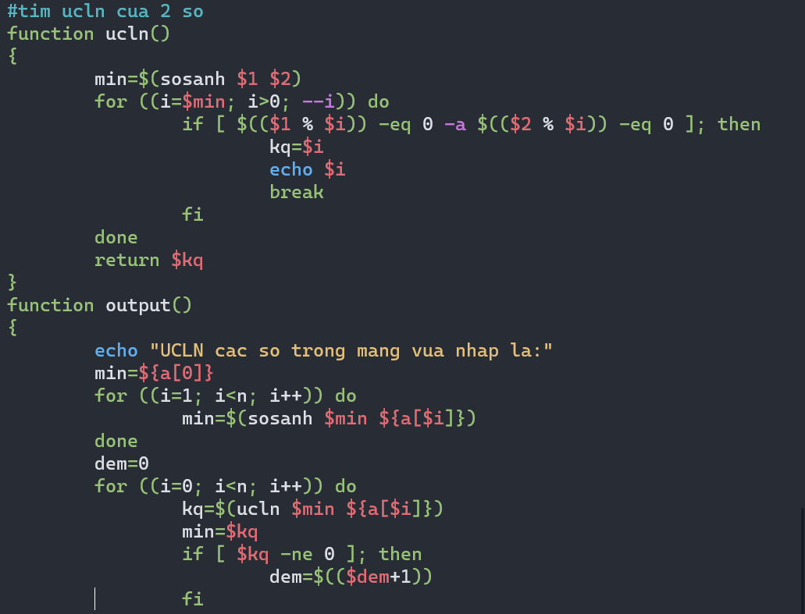

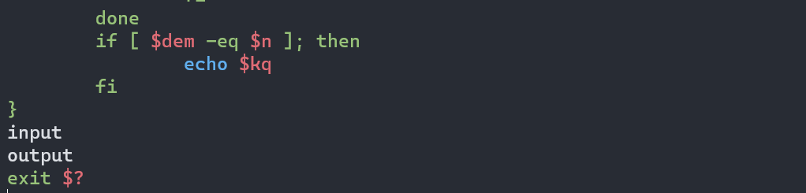

- Chạy các lệnh để chạy chương trình:

+ chmod +x bai15.sh

+ ./bai15.sh

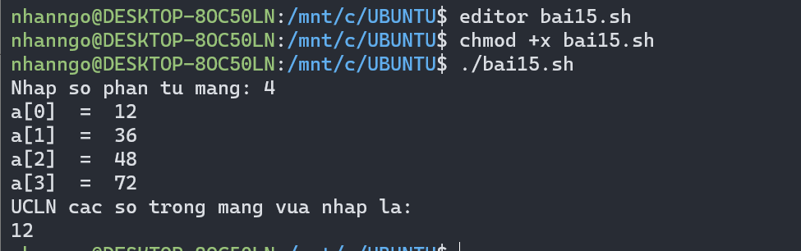

## 16. Kiểm tra mảng tăng, giảm, đối xứng.

**-** Mở Terminal soạn lệnh tạo file bài 16: editor bai16.sh

- Viêt chương trình:

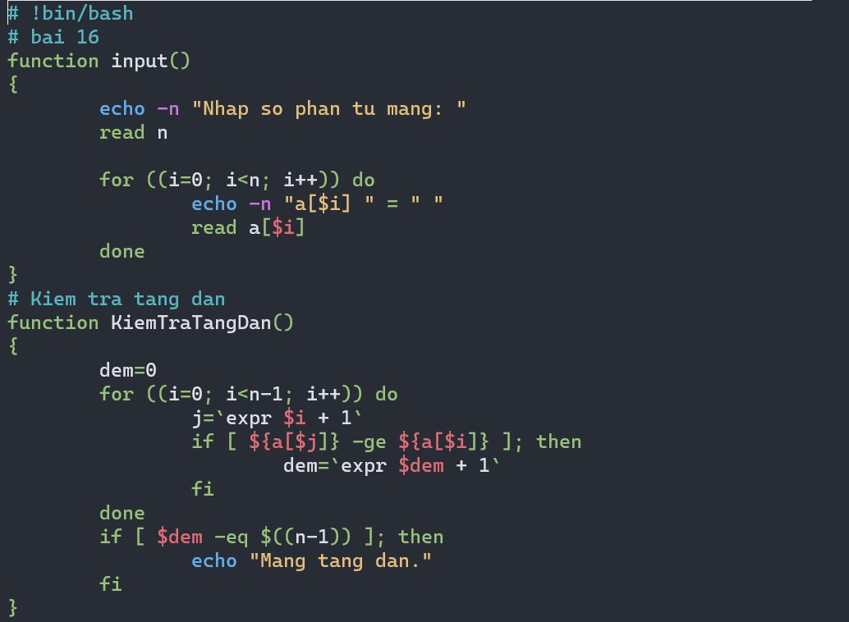

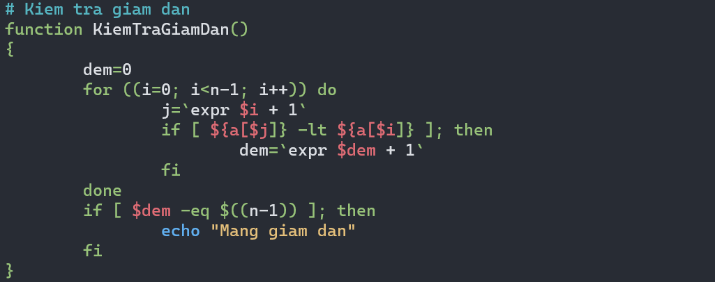

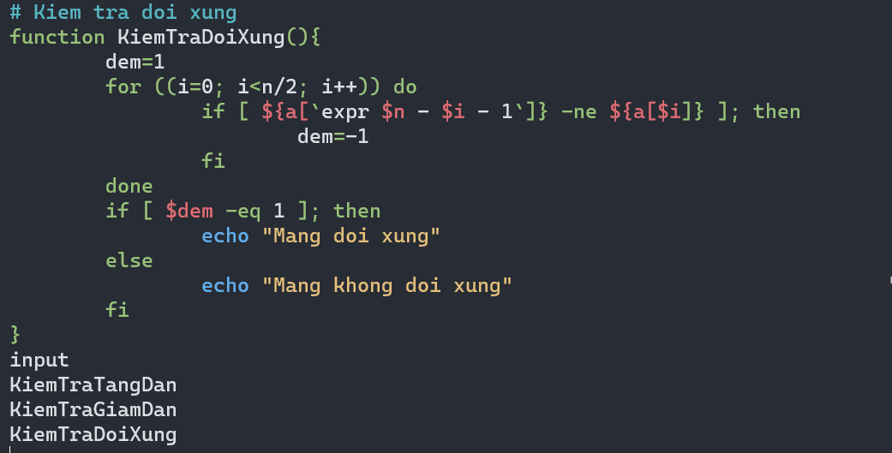

- Chạy các lệnh để chạy chương trình:

+ chmod +x bai16.sh

+ ./bai16.sh

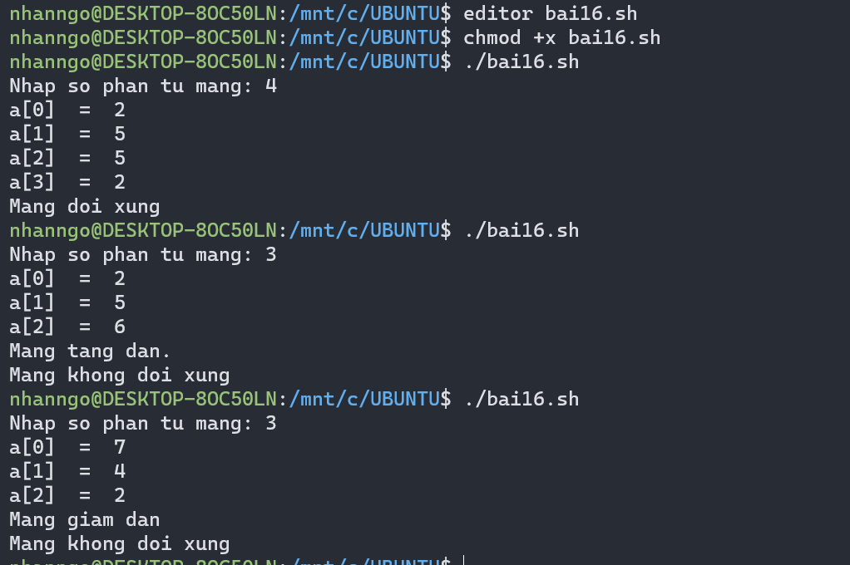

## 17. Nhập vào 1 mảng bất kỳ. Xóa các phần tử lẻ trong mảng, Sau đó in mảng còn lại ra

**-** Mở Terminal soạn lệnh tạo file bài 17: editor bai17.sh

- Viêt chương trình:

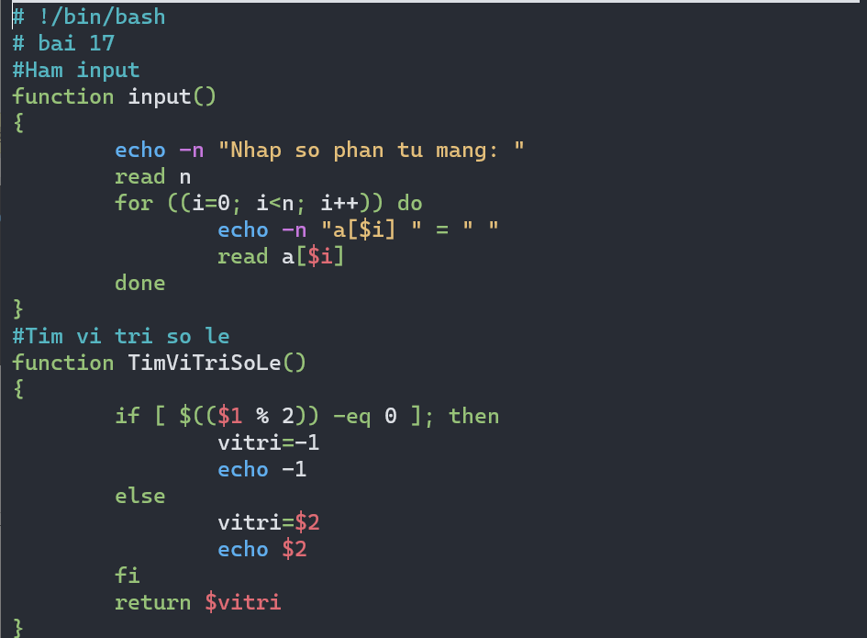

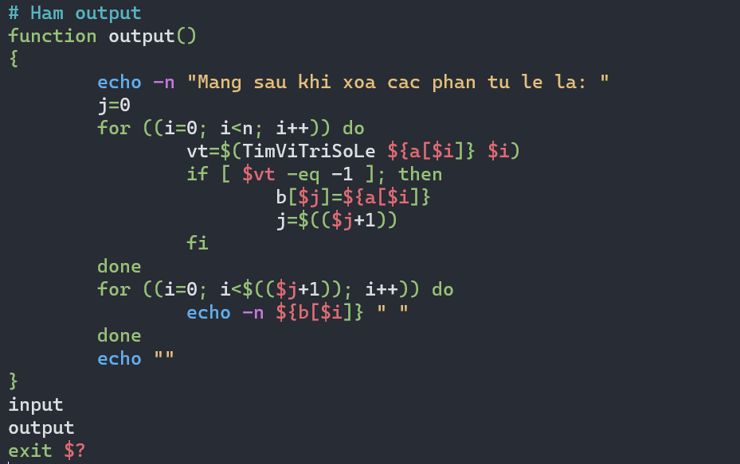

- Chạy các lệnh để chạy chương trình:

+ chmod +x bai17.sh

+ ./bai17.sh

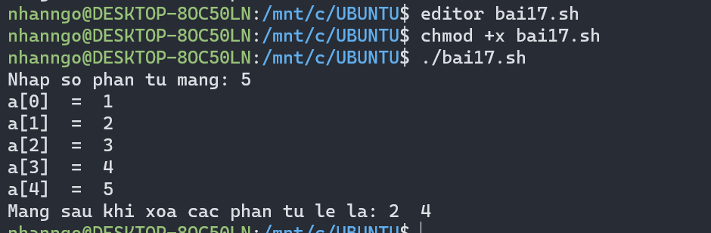

## 18. Viết script in ra chuỗi theo thứ tự ngược (vd: 123 -> 321).

**-** Mở Terminal soạn lệnh tạo file bài 18: editor bai18.sh

- Viêt chương trình:

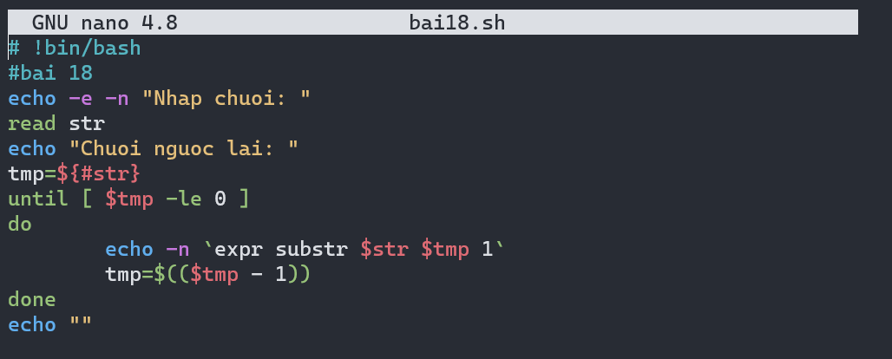

- Chạy các lệnh để chạy chương trình:

+ chmod +x bai18.sh

+ ./bai18.sh

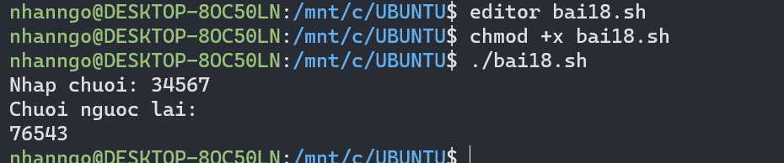

## 19. Nhập vào một chuỗi, đếm số từ, sau đó in mỗi từ trên 1 dòng.

**-** Mở Terminal soạn lệnh tạo file bài 19: editor bai19.sh

- Viêt chương trình:

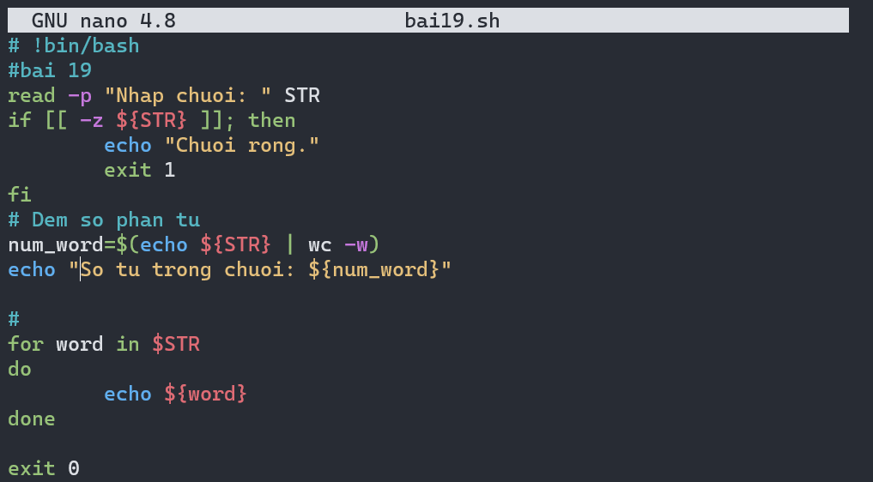

- Chạy các lệnh để chạy chương trình:

+ chmod +x bai19.sh

+ ./bai19.sh

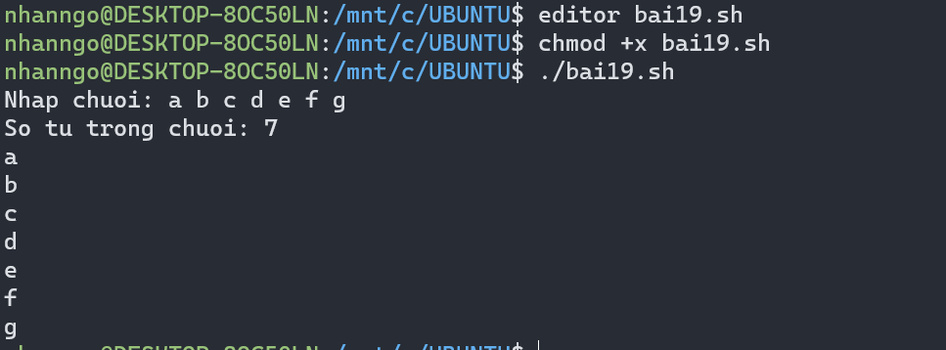

## 20. Kiểm tra 1 chuỗi là đối xứng hay không.

**-** Mở Terminal soạn lệnh tạo file bài 20: editor bai20.sh

- Viêt chương trình:

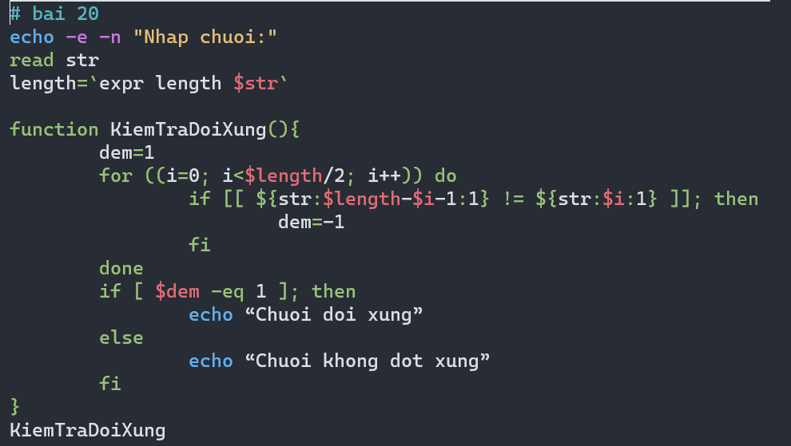

- Chạy các lệnh để chạy chương trình:

+ chmod +x bai20.sh

+ ./bai20.sh

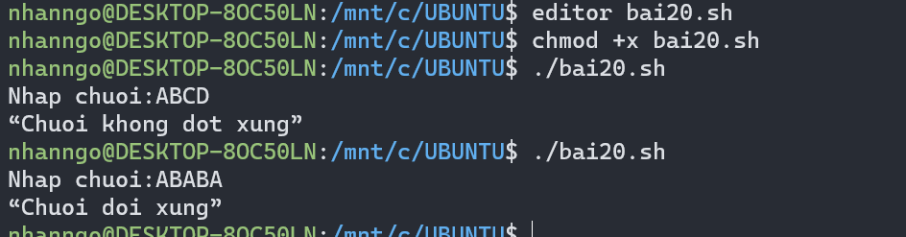

## 21. Nhập vào họ tên một người, trích tên ra và chuyển thành chữ hoa tên.

**-** Mở Terminal soạn lệnh tạo file bài 21: editor bai21.sh

- Viêt chương trình:

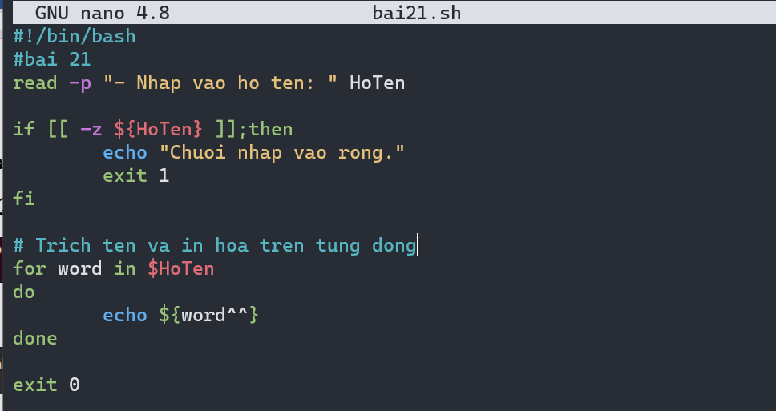

- Chạy các lệnh để chạy chương trình:

+ chmod +x bai21.sh

+ ./bai21.sh

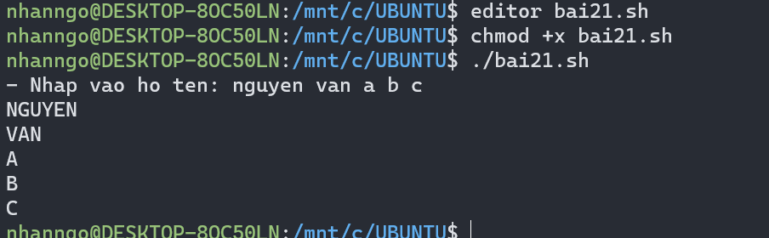

## 22. Nhập vào 1 chuỗi, sau đó đếm số lần xuất hiện chuỗi con “*123” trong chuỗi đó.

**-** Mở Terminal soạn lệnh tạo file bài 22: editor bai22.sh

- Viêt chương trình:

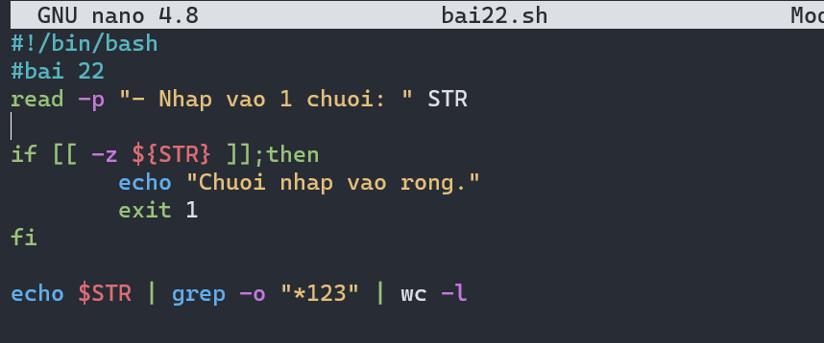

- Chạy các lệnh để chạy chương trình:

+ chmod +x bai22.sh

+ ./bai22.sh

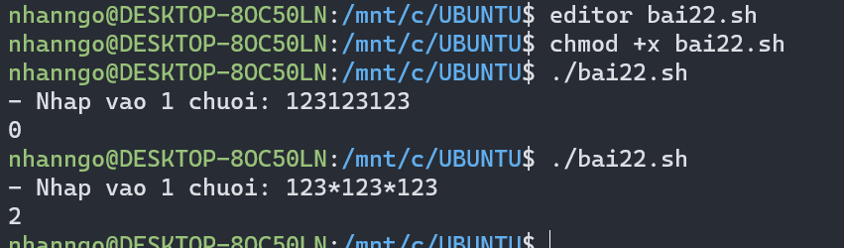

## 23. Viêt́ chương trình đổi 1 sô ́từ hê ̣ thập phân 10 (Dec) sang hê ̣ 2 (Bin), 8 (Oct), 16 (Hex). Tham số và đối số truyền từ dòng lệnh:

**Vi ́ dụ: convert –b 16 –n 500 ‘đổi 500 sang cơ số 16.**

**-** Mở Terminal soạn lệnh tạo file bài 23: editor bai23.sh

- Viêt chương trình:

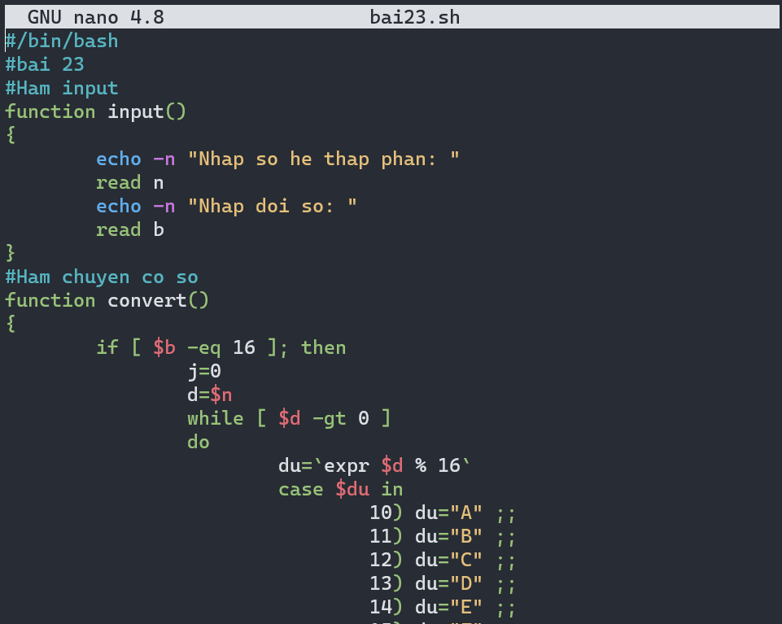

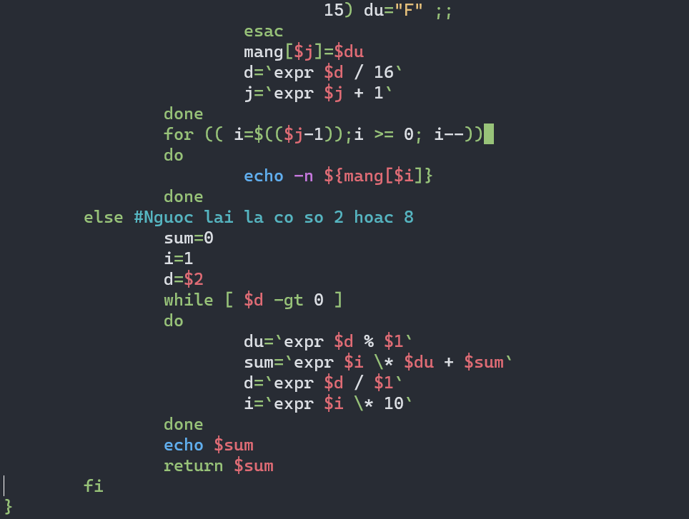

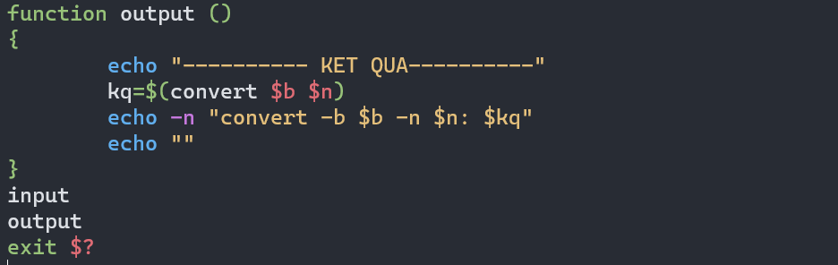

- Chạy các lệnh để chạy chương trình:

+ chmod +x bai23.sh

+ ./bai23.sh

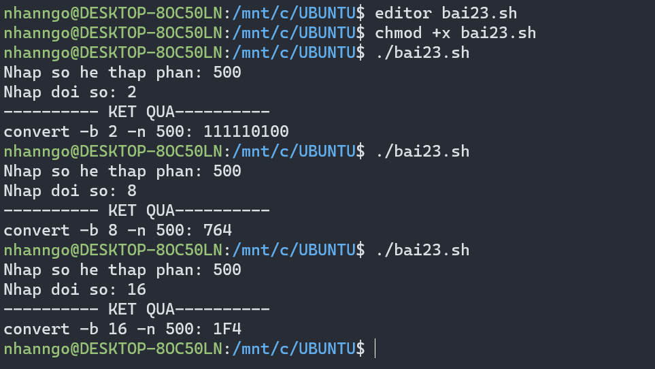

# BUỔI 2: SCRIPT VỀ QUẢN LÝ TẬP TIN

## 24. Nhập vào một file, hiện thị các quyền của nhóm owner (hoặc group, hoặc other) của file đó. Ex ./check.sh vd.txt => vd.txt: rw-

**- Bước 1:** Tạo file kiểm tra bằng lệnh gedit bai24.sh

**- Bước 2:** Nhập nội dung cho file kiểm tra

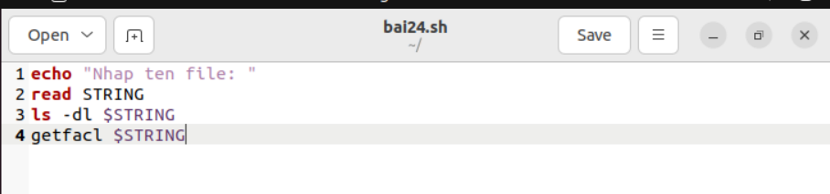

**-Bước 3:** Cho phép thực thi file bằng lênh chmod +x bai24.sh

**-Bước 4:** Thực thi file kiểm tra bằng lênh ./bai24.sh

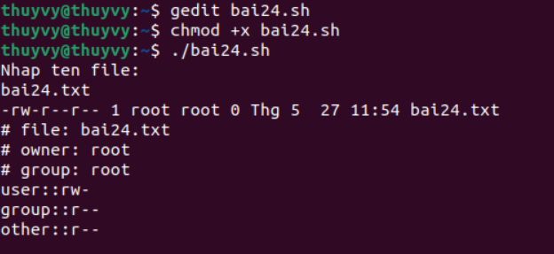

## 25. Nhập vào một file, hiện thị ngày tháng (không có giờ phút) tạo lập file.

**Ex: ./check.sh vd.txt => vd.txt: sep 16**

**- Bước 1:** Tạo file kiểm tra bằng lệnh gedit bai25.sh

**- Bước 2:** Nhập nội dung cho file kiểm tra

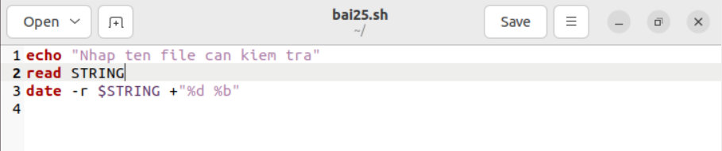

**-Bước 3:** Cho phép thực thi file bằng lênh chmod +x bai25.sh

**-Bước 4:** Thực thi kiểm tra bằng lênh ./bai25.sh

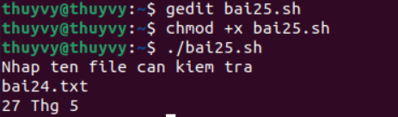

## 26. Viết script tạo n thư mục có tên (tiền tố) là chuỗi s. Sau đó di chuyển các thư mục số chẵn vào thư mục số lẻ

**Ví dụ: ./mymkdir 10 abc -> các thư mục được tạo: abc1, abc2,… abc10. Và abc2 được chuyển vào trong abc1**

**- Bước 1:** Tạo file kiểm tra bằng lệnh gedit bai26.sh

**- Bước 2:** Nhập nội dung cho file

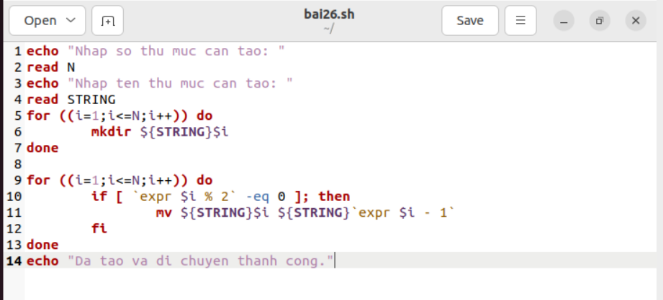

**-Bước 3:** Cho phép thực thi file bằng lênh chmod +x bai26.sh

**-Bước 4:** Thực thi bằng lênh ./bai26.sh

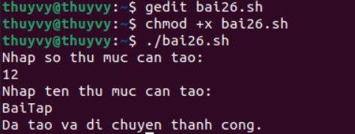

**- Kết quả:**

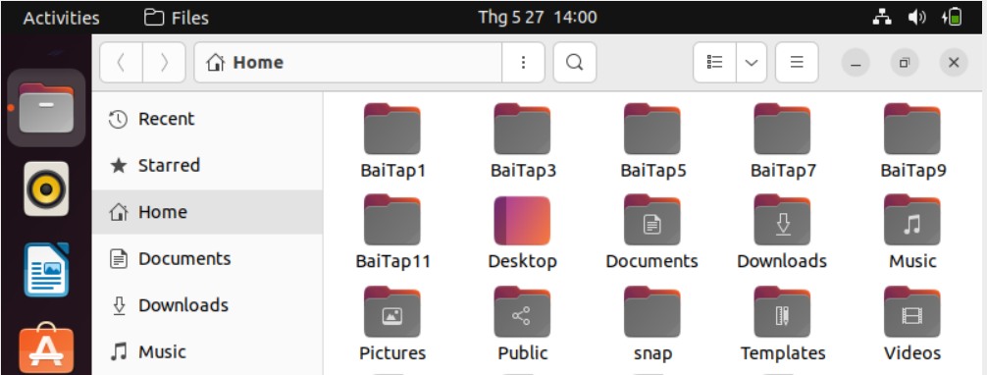

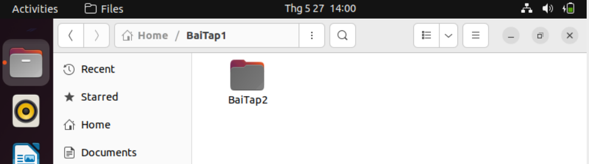

## 27. Viết script để xác định đường dẫn một tập tin và xác định có tồn tại hay không

**- Bước 1:** Tạo file kiểm tra bằng lệnh gedit bai27.sh

**- Bước 2:** Nhập nội dung cho file

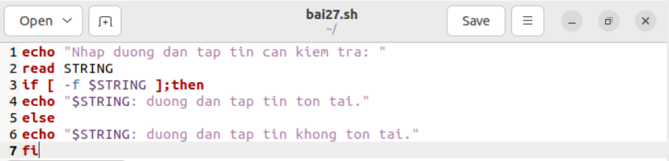

**-Bước 3:** Cho phép thực thi file bằng lênh chmod +x bai27.sh

**-Bước 4:** Thực thi bằng lênh ./bai27.sh

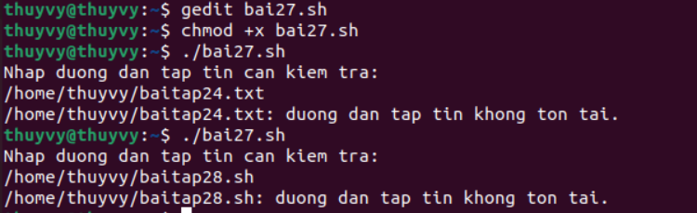

28. Viết chương trình với tham số đầu vào là tên 1 thư mục, - sau đó in ra các file trong thư mục có kích thước >=500KB **- sau đó liệt kê tất cả các thư mục con trong nó mà không được quyền ghi đối với người dùng hiện tại.**

**- Bước 1:** Tạo file kiểm tra bằng lệnh gedit bai28.sh

**- Bước 2:** Nhập nội dung cho file

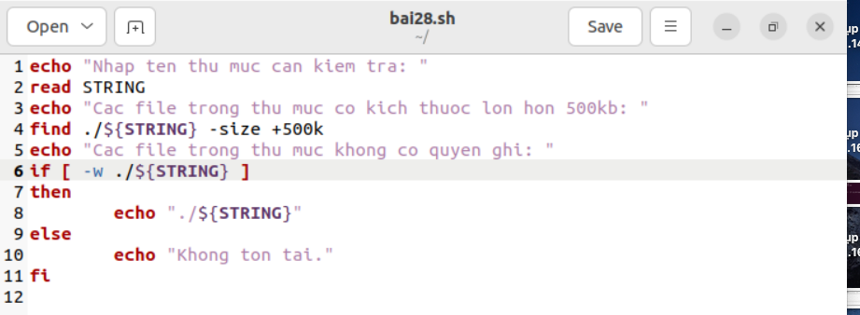

**-Bước 3:** Cho phép thực thi file bằng lênh chmod +x bai28.sh

**-Bước 4:** Thực thi bằng lênh ./bai28.sh

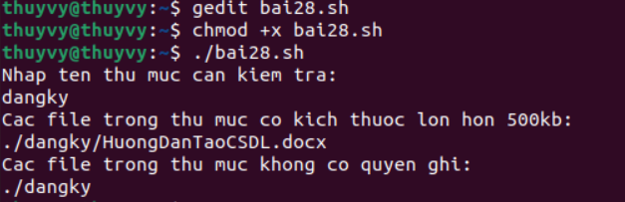

## 29. Viết chương trình với tham số đầu vào là tên 1 file văn bản, sau đó:

**• in file văn bản theo từng dòng chẵn và chuyển từng dòng đó thành chữ hoa.**

**• Hiện thị các dòng chứa chuỗi st trong file, có tất cả bao nhiêu dòng**

**- Bước 1:** Tạo file kiểm tra bằng lệnh gedit bai29.sh

**- Bước 2:** Nhập nội dung cho file

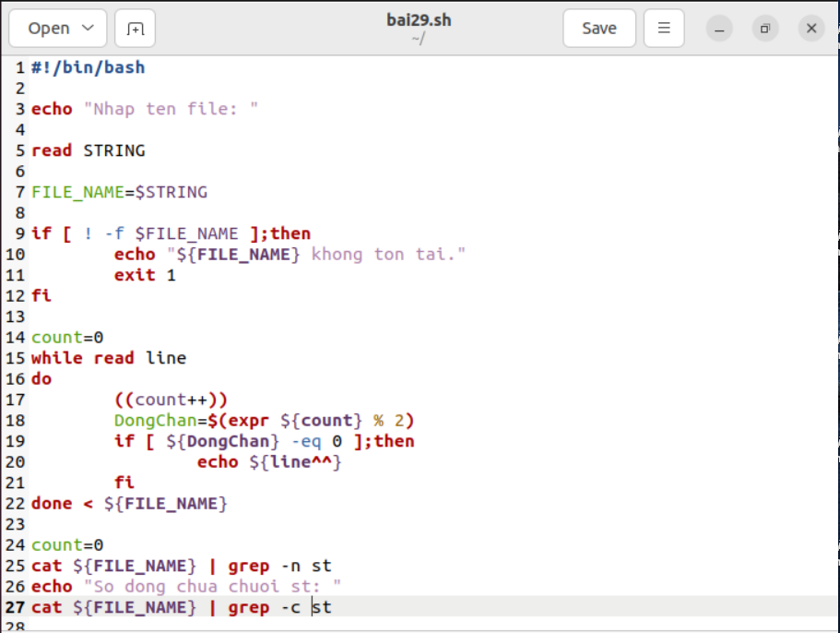

**-Bước 3:** Cho phép thực thi file bằng lênh chmod +x bai29.sh

**-Bước 4:** Thực thi bằng lênh ./bai29.sh

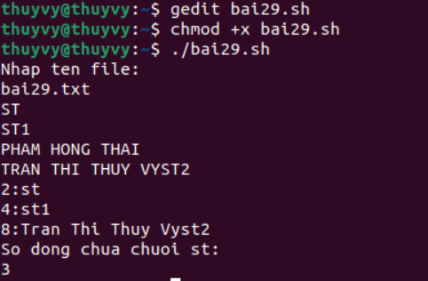

## 30. Viết script để hiển thị nội dung trong phạm vi những dòng xác định ( vd ./q13 5 5 file - hiển thị dòng 5-10 của file)

**- Bước 1:** Tạo file kiểm tra bằng lệnh gedit bai30.sh

**- Bước 2:** Nhập nội dung cho file

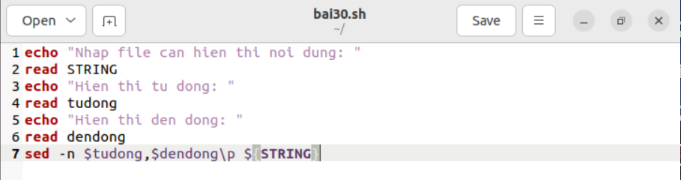

**-Bước 3:** Cho phép thực thi file bằng lênh chmod +x bai30.sh

**-Bước 4:** Thực thi bằng lênh ./bai30.sh

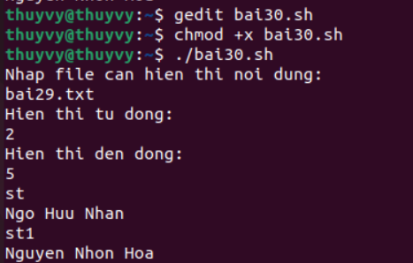

## 31. Chương trình đếm số dòng/từ của một tập tin

**- Bước 1:** Tạo file kiểm tra bằng lệnh gedit bai31.sh

**- Bước 2:** Nhập nội dung cho file

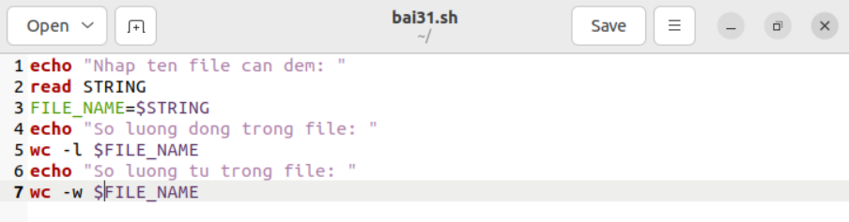

**-Bước 3:** Cho phép thực thi file bằng lênh chmod +x bai31.sh

**-Bước 4:** Thực thi bằng lênh ./bai31.sh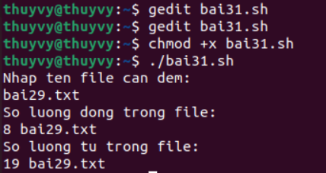

## 32. Chương trình tìm dòng có độ dài lớn nhất trong một tập tin

**- Bước 1:** Tạo file kiểm tra bằng lệnh gedit bai32.sh

**- Bước 2:** Nhập nội dung cho file

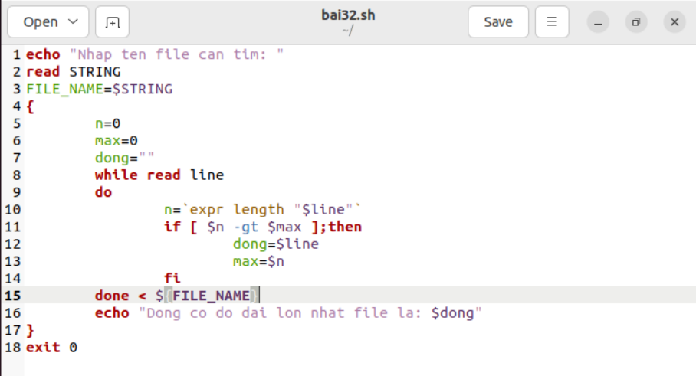

**-Bước 3:** Cho phép thực thi file bằng lênh chmod +x bai32.sh

**-Bước 4:** Thực thi bằng lênh ./bai32.sh

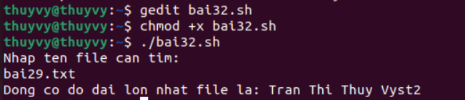

## 33. Chương trình tìm một xâu bất kỳ trong một tập tin

**- Bước 1:** Tạo file kiểm tra bằng lệnh gedit bai33.sh

**- Bước 2:** Nhập nội dung cho file

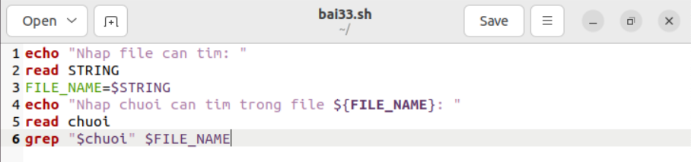

**-Bước 3:** Cho phép thực thi file bằng lênh chmod +x bai33.sh

**-Bước 4:** Thực thi bằng lênh ./bai33.sh

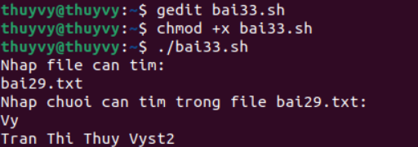

## 34. Viết 1 chương trình Shell chỉnh sửa văn bản sao cho nếu trên 1 dòng mà có nhiều hơn 2 khoảng trắng liền nhau thì được thay thế bằng 1 khoảng trắng

**- Bước 1:** Tạo file kiểm tra bằng lệnh gedit bai34.sh

**- Bước 2:** Nhập nội dung cho file

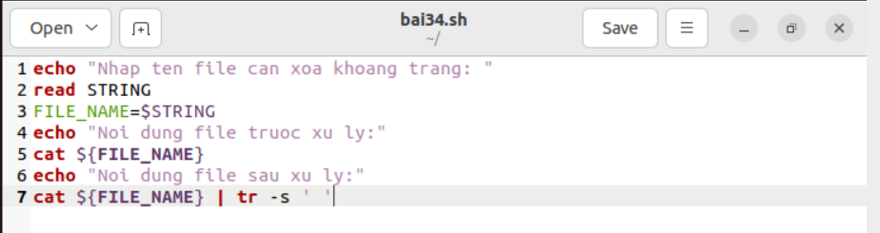

**-Bước 3:** Cho phép thực thi file bằng lênh chmod +x bai30.sh

**-Bước 4:** Thực thi bằng lênh ./bai30.sh

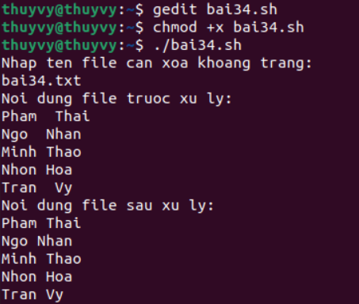

## 35. Viết chương trình Shell liệt kê các tham số truyền vào chương trình theo từng dòng với cú pháp: “day la tham so thu N va co ten la NNNN” bằng các cách sau:

**- Bước 1:** Tạo file kiểm tra bằng lệnh gedit bai35.sh

**- Bước 2:** Nhập nội dung cho file

**-Bước 3:** Cho phép thực thi file bằng lênh chmod +x bai35.sh

**-Bước 4:** Thực thi bằng lênh ./bai35.sh

## 36. Viết script in các user thuộc nhóm X (giả sử nhóm X có trong hệ thống) theo thứ tự abc.

**- Bước 1:** Tạo file kiểm tra bằng lệnh gedit bai36.sh

**- Bước 2:** Nhập nội dung cho file

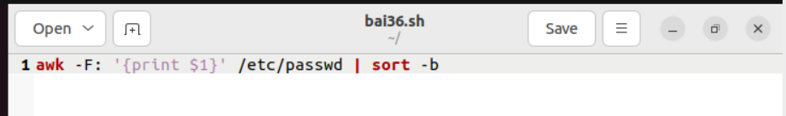

**-Bước 3:** Cho phép thực thi file bằng lênh chmod +x bai36.sh

**-Bước 4:** Thực thi bằng lênh ./bai36.sh

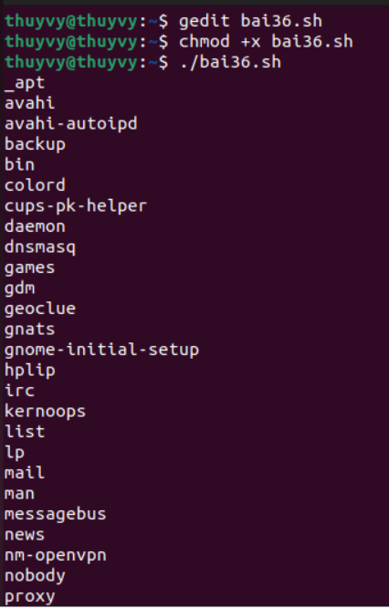

## 37. Đổi các file có phần mở rộng là .txt thành .doc

**- Bước 1:** Tạo file kiểm tra bằng lệnh gedit bai37.sh

**- Bước 2:** Nhập nội dung cho file

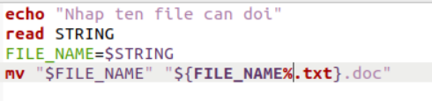

**-Bước 3:** Cho phép thực thi file bằng lênh chmod +x bai37.sh

**-Bước 4:** Thực thi bằng lênh ./bai37.sh

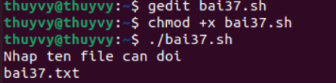

**Trước và sau khi thực thi:**

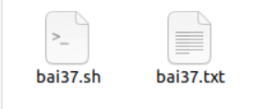

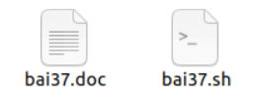

## 38. Xóa các file có kích thước <=10KB

**- Bước 1:** Tạo file kiểm tra bằng lệnh gedit bai38.sh

**Bước 2:** Nhập nội dung cho file

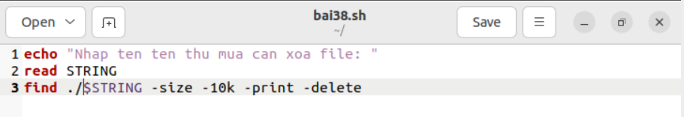

**-Bước 3:** Cho phép thực thi file bằng lênh chmod +x bai38.sh

**-Bước 4:** Thực thi bằng lênh ./bai38.sh

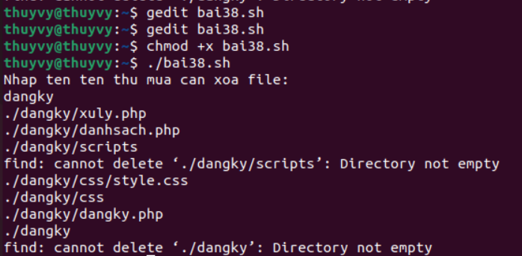

**Kết quả:**

**Trước khi thực thi lệnh xoá:**

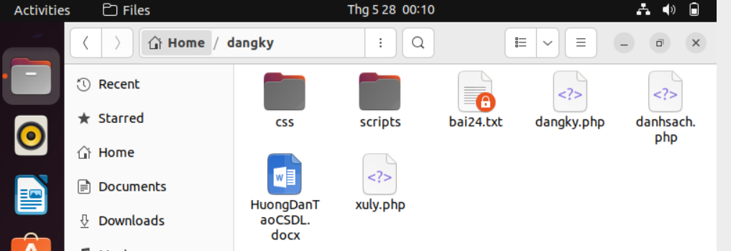

**Sau khi thực thi lệnh xoá:**

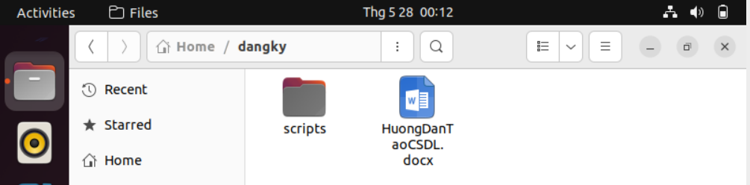

39. Kiểm tra trong thư mục hiện tại có thư mục SYS không? Nếu không thì tạo ra, sau đó sao chép tất cả các file có tháng tạo lập là 7 vào thư mục SYS**.**

**- Bước 1:** Tạo file kiểm tra bằng lệnh gedit bai39.sh

**- Bước 2:** Nhập nội dung cho file

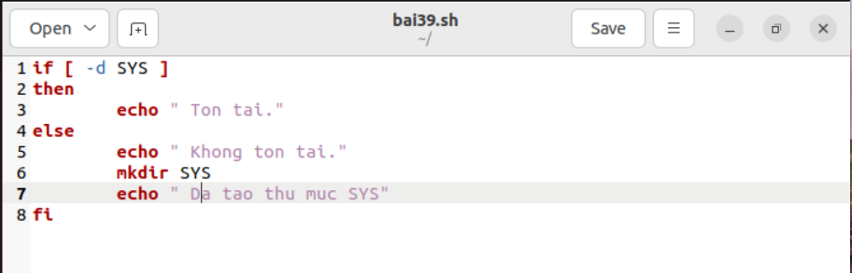

**-Bước 3:** Cho phép thực thi file bằng lênh chmod +x bai39.sh

**-Bước 4:** Thực thi bằng lênh ./bai39.sh

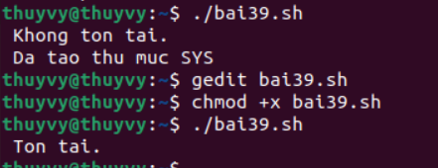

## 40. Nhập vào một tên file text, sau đó chèn một dòng trống vào sau các dòng chẵn của file

**- Bước 1:** Tạo file kiểm tra bằng lệnh gedit bai40.sh

**- Bước 2:** Nhập nội dung cho file

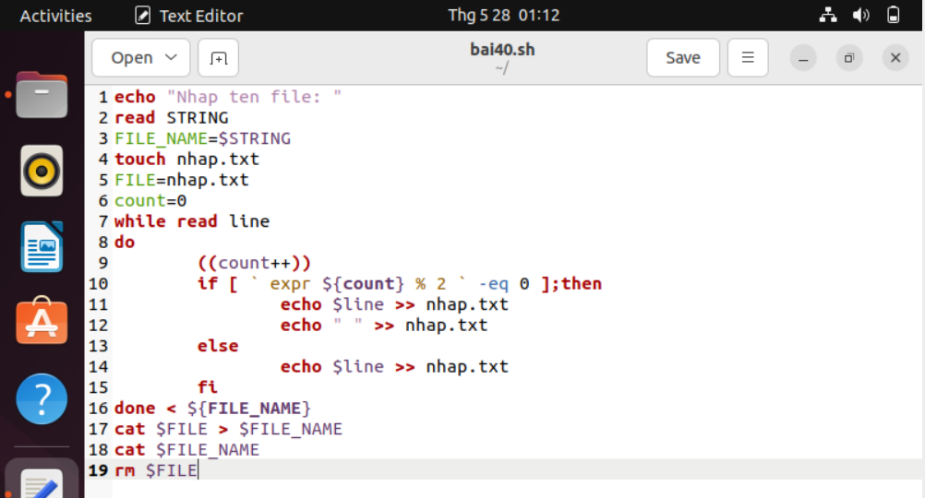

**-Bước 3:** Cho phép thực thi file bằng lênh chmod +x bai40.sh

**-Bước 4:** Thực thi bằng lênh ./bai40.sh

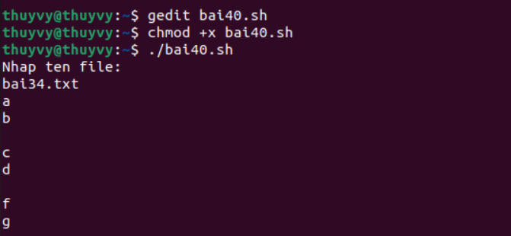

# BUỔI 3: LẬP TRÌNH C TRÊN LINUX

## Bài 2

+ Tạo makefile cho 2 file: **main.c** và **proc.c**

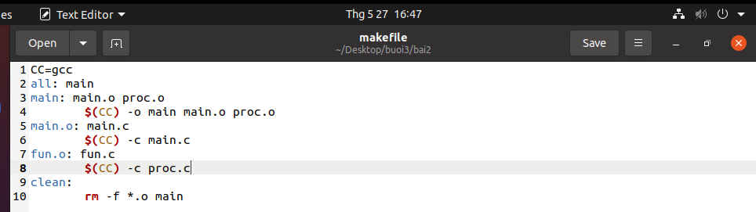

+ Chạy lệnh **$make** để thực thi **makefile**

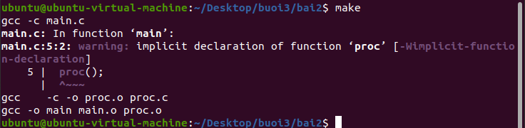

+ Sau khi thực thi sẽ sinh ra các file object và file thực thi **main**

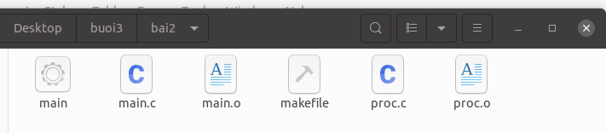

+ Chạy file thực thi bằng lệnh: **./main**

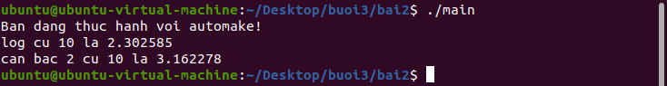

+ Để xóa các file object và file thực thi, ta chạy lệnh: **$make clean**



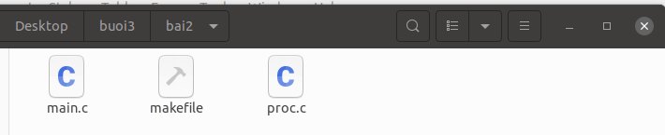

## Bài 3

+ Tạo makefile cho các file: **\*.c**

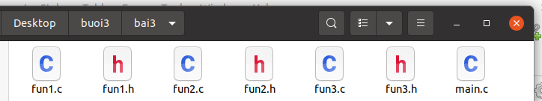

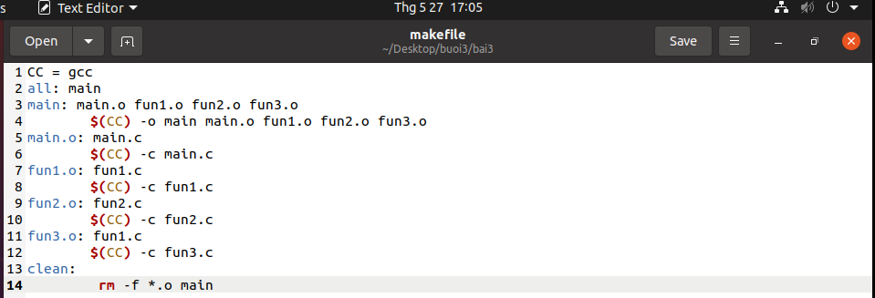

+ Chạy lệnh **$make** để thực thi **makefile**

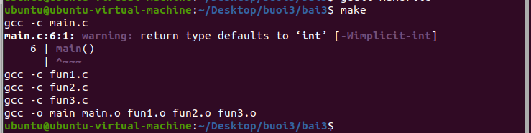

+ Sau khi thực thi sẽ sinh ra các file object và file thực thi **main**

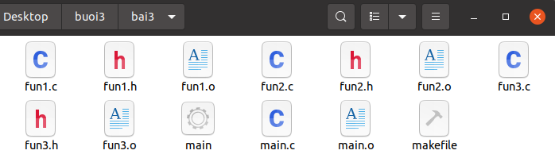

+ Chạy file thực thi bằng lệnh: **./main**

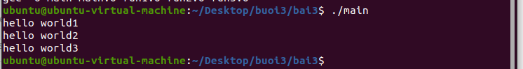

+ Để xóa các file object và file thực thi, ta chạy lệnh: **$make clean**



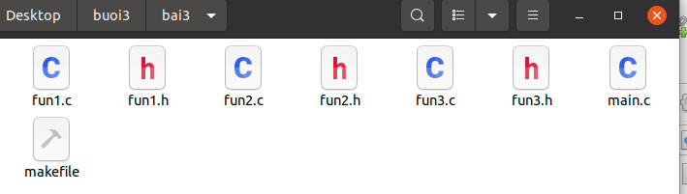

## Bài 4

+ Tạo makefile cho các file: **\*.c**

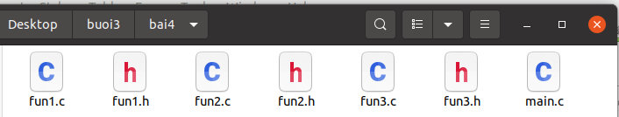

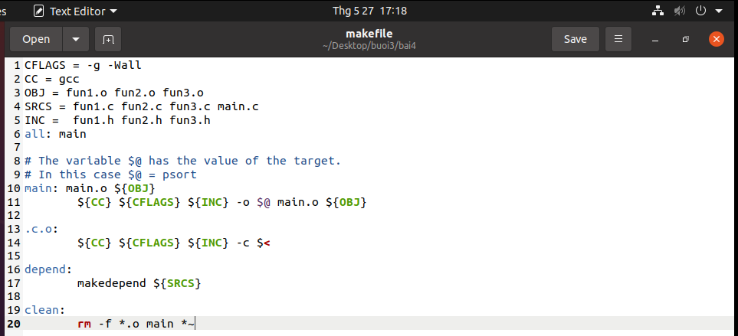

+ Chạy lệnh **$make** để thực thi **makefile**

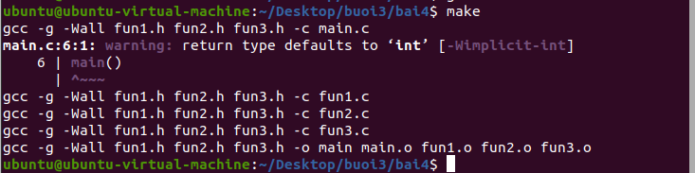

+ Sau khi thực thi sẽ sinh ra các file object và file thực thi **main**

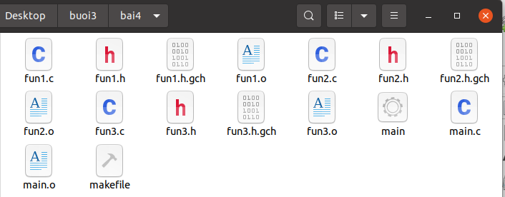

+ Chạy file thực thi bằng lệnh: **./main**

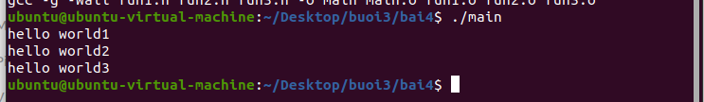

+ Để xóa các file object và file thực thi, ta chạy lệnh: **$make clean**



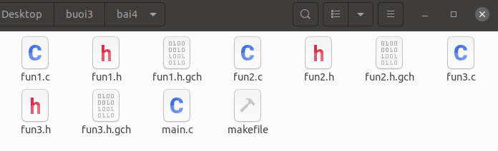

## Bài 5

+ Tạo makefile cho các file: **\*.c**

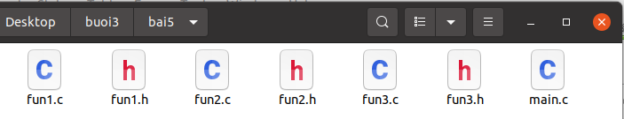

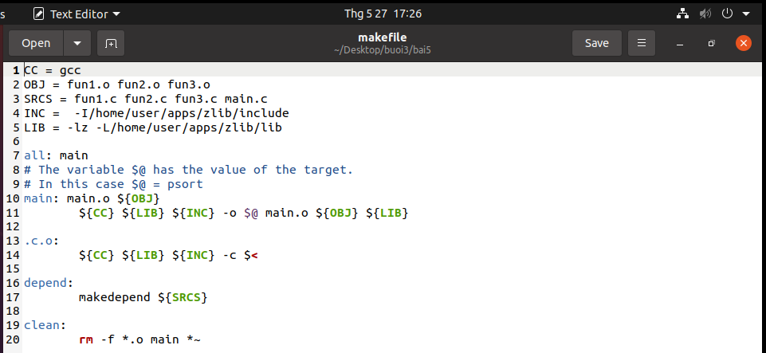

+ Chạy lệnh **$make** để thực thi **makefile**

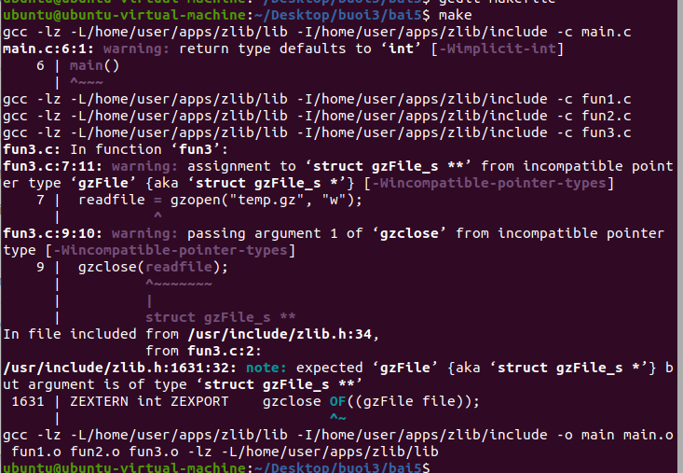

+ Sau khi thực thi sẽ sinh ra các file object và file thực thi **main**

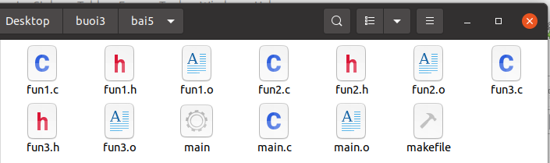

+ Chạy file thực thi bằng lệnh: **./main**

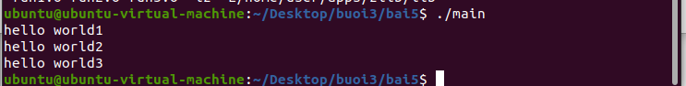

+ Để xóa các file object và file thực thi, ta chạy lệnh: **$make clean**



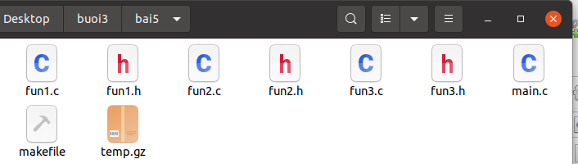

# BÀI TẬP BUỔI 4: LẬP TRÌNH PYTHON

## Hello.py

* Viết chương trình

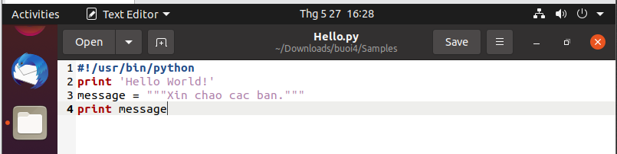

* Chạy chương trình

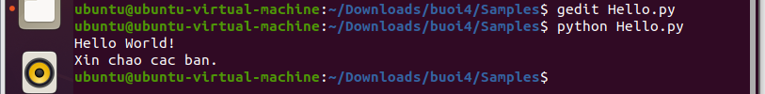

## class.py

* Viết chương trình
* Chạy chương trình

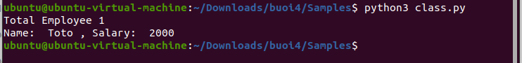

## Dong.py

* Viết chương trình

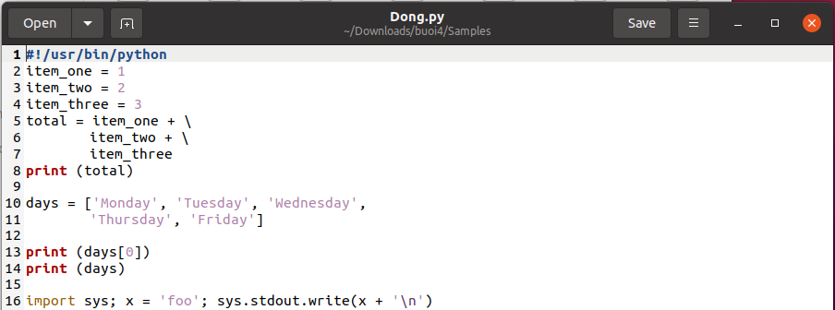

* Chạy chương trình

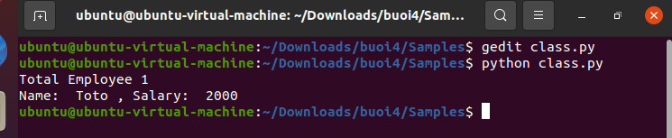

## for.py

* Viết chương trình

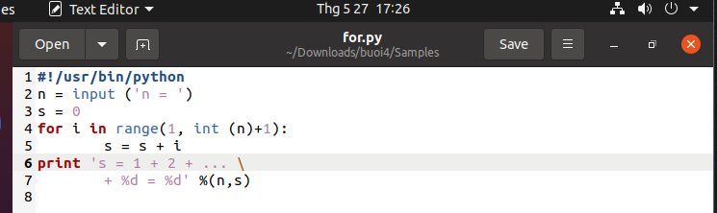

* Chạy chương trình

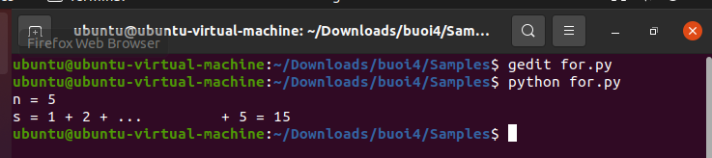

## Ham.py

* Viết chương trình

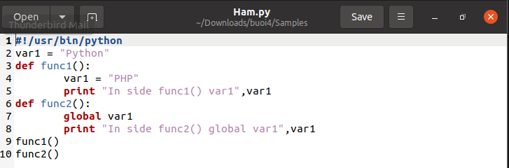

* Chạy chương trình

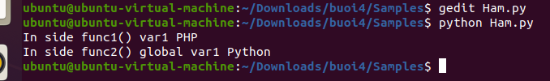

## Ham2.py

* Viết chương trình

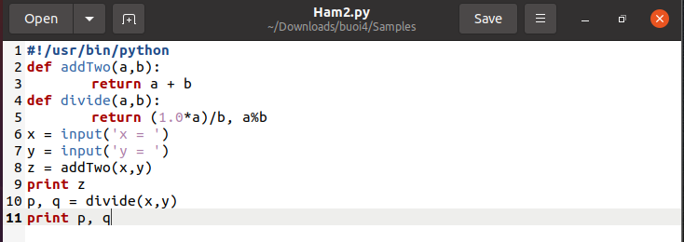

* Chạy chương trình

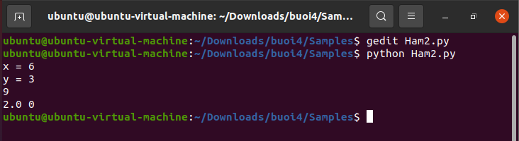

## Ham3.py

* Viết chương trình

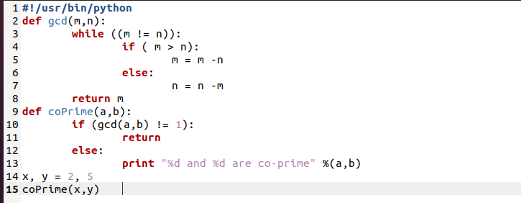

* Chạy chương trình

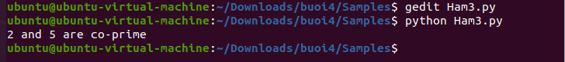

## Khoi.py

* Viết chương trình

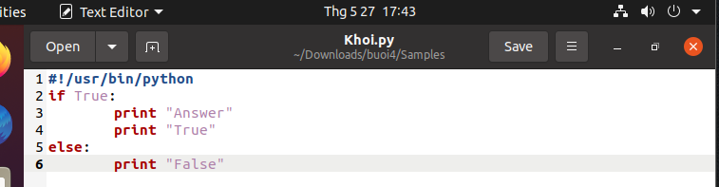

* Chạy chương trình

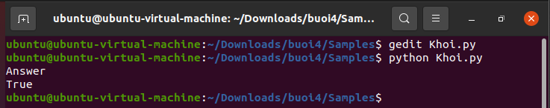

## ptbac1.py

* Viết chương trình

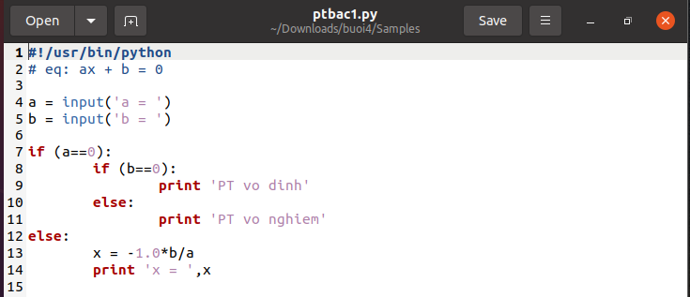

* Chạy chương trình

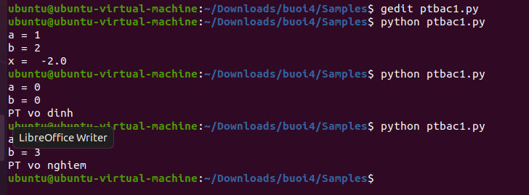

## Suite.py

* Viết chương trình

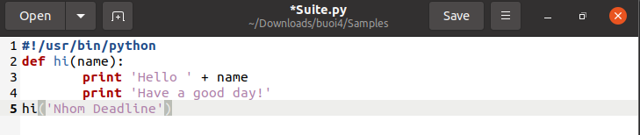

* Chạy chương trình

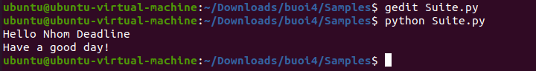

## tinh1.py

- Viết chương trình

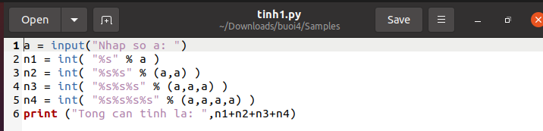

- Chạy chương trình

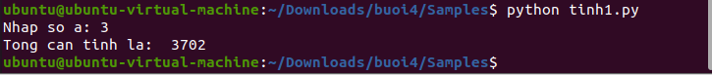

## tinh2.py

* Viết chương trình

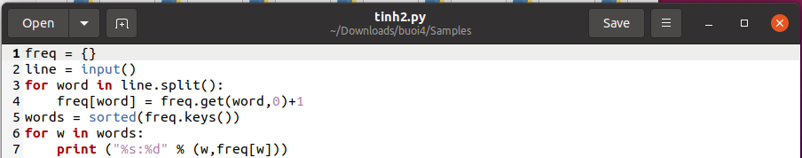

* Chạy chương trình

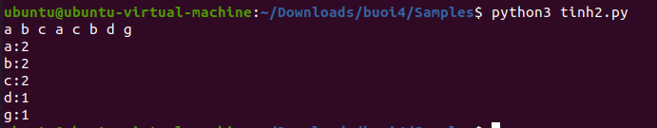

## tinh3.py

* Viết chương trình

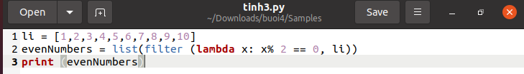

* Chạy chương trình

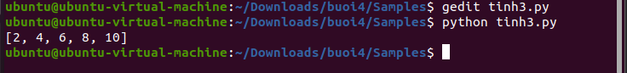

## tinh4.py

* Viết chương trình

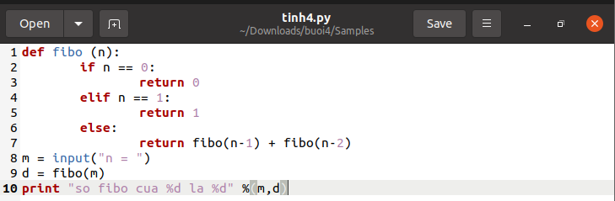

* Chạy chương trình

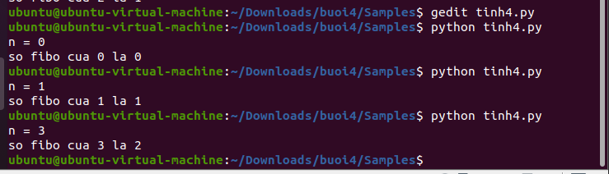

## while.py

* Viết chương trình

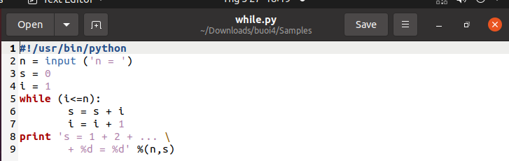

* Chạy chương trình

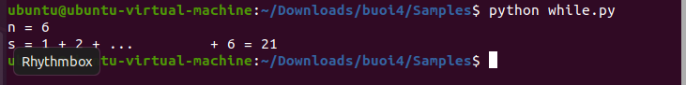

## filecsv.py

- Viết chương trình

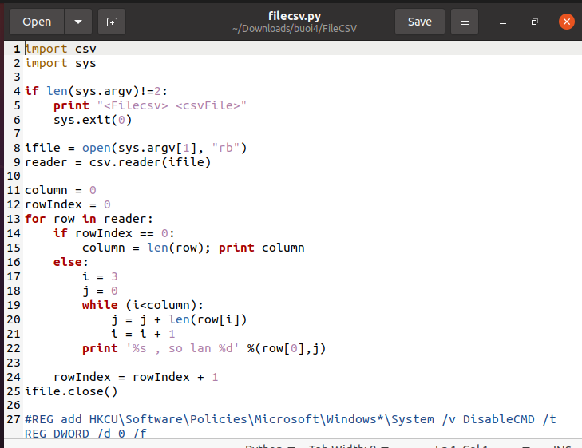

-Tạo file lopB15TT.csv

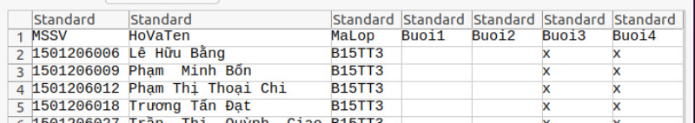

- Chạy chương trình

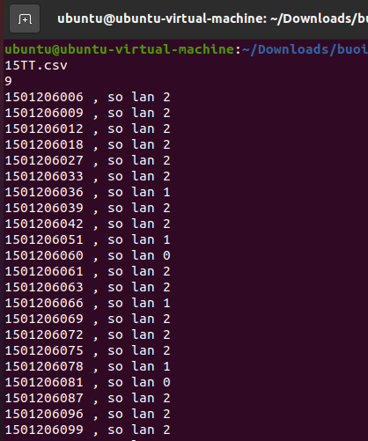

## GenerateSQL.py

- Viết chương trình

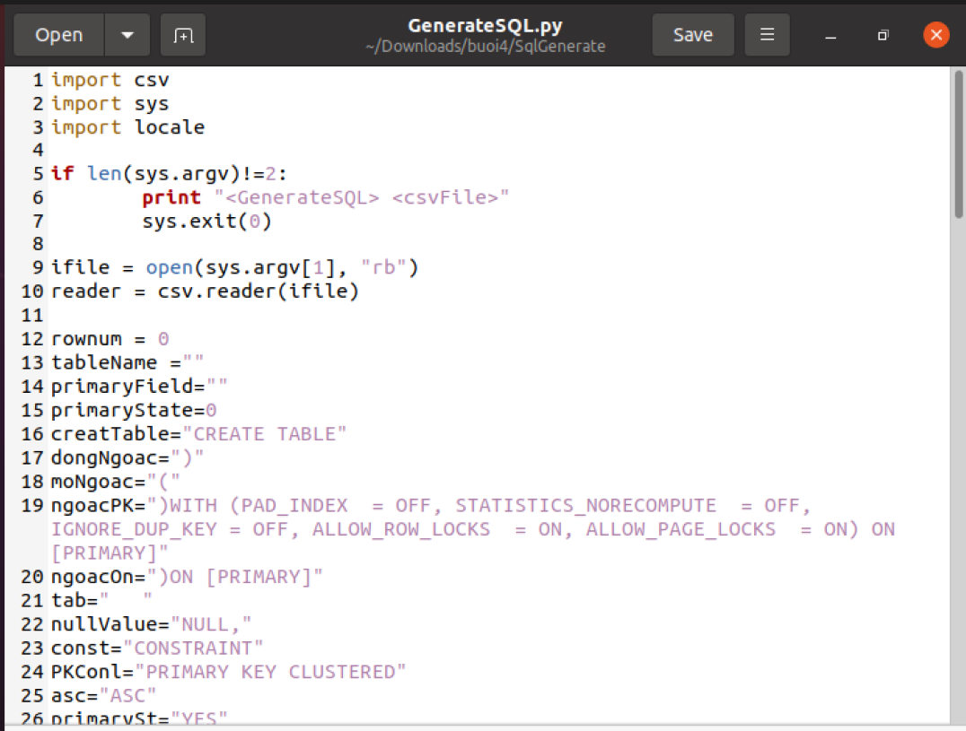

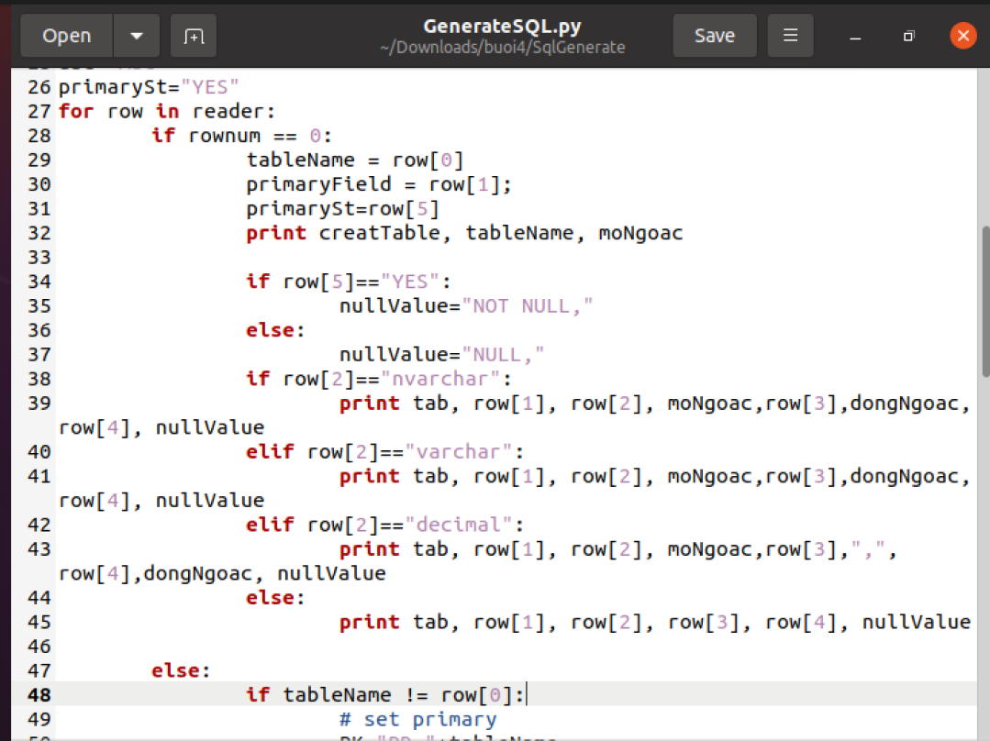

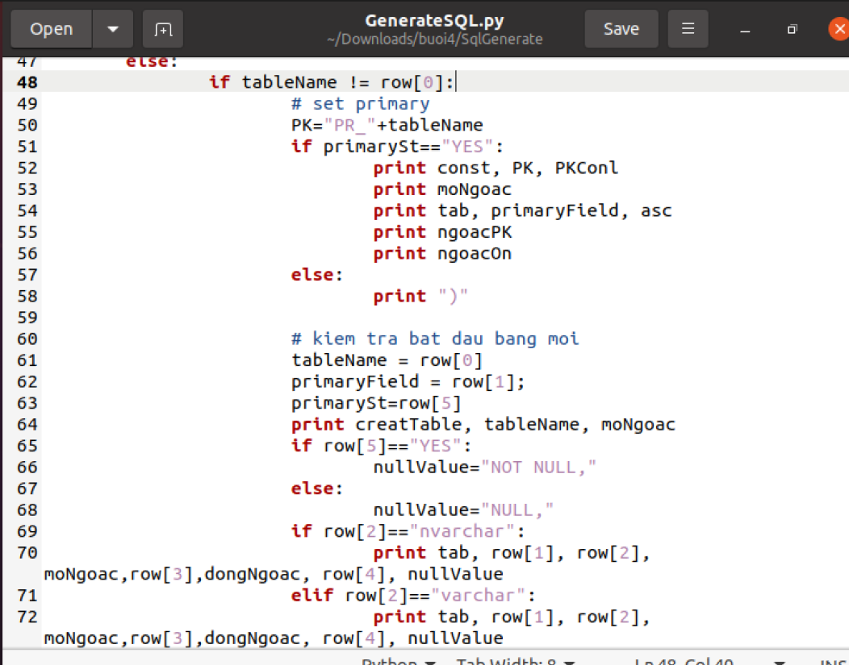

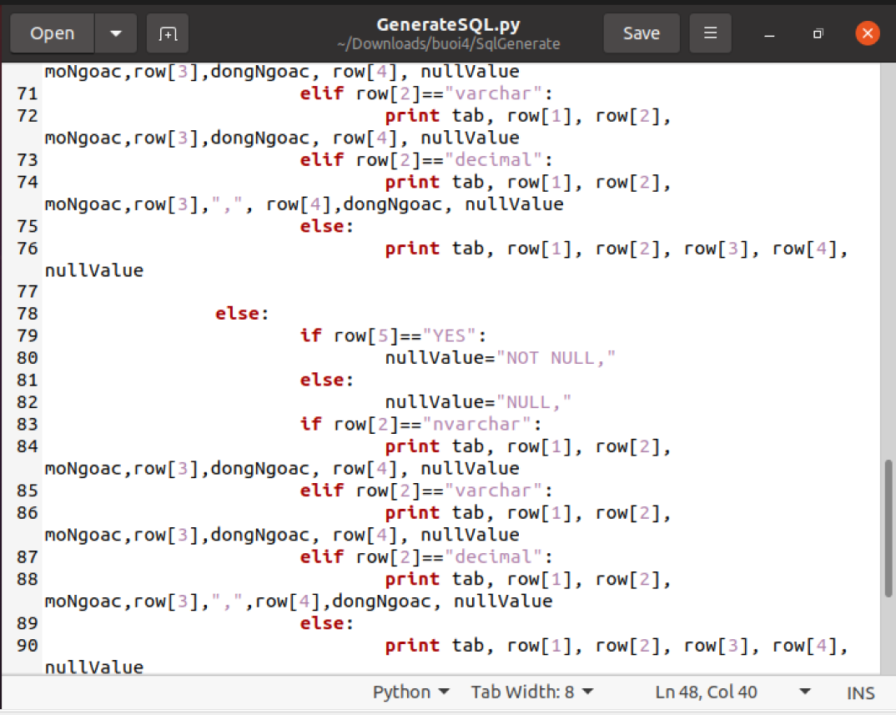

- Tạo file DataType.csv

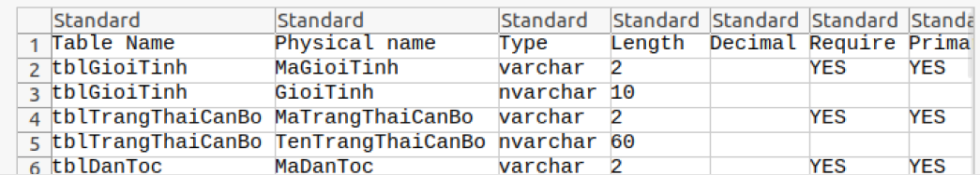

- Chạy chương trình

